GIẢI BÀI TẬP HÓA HỌC DỰA VÀO ĐỒ THỊ

A. KIẾN THỨC, KĨ NĂNG VÀ PHƯƠNG PHÁP GIẢI
a. Sục khí CO₂ vào dung dịch Ba(OH)₂ hoặc Ca(OH)₂
Bản chất phản ứng:
Suy ra: Lượng kết tủa tăng dần đến cực đại a mol ứng với phản ứng (1), phản ứng này cần a mol CO₂. Sau đó lượng kết tủa tan dần đến hết ứng với phản ứng (2), phản ứng này cũng cần a mol CO₂.
Vậy sự biến thiên lượng kết tủa BaCO₃ hoặc CaCO₃ theo lượng CO₂ được biểu diễn bằng đồ thị sau:
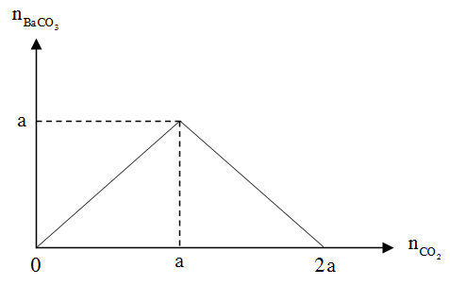
● Nhận xét: Dựa vào dạng hình học của đồ thị, ta thấy đường biến thiên lượng kết tủa hợp với trục hoành tạo thành một tam giác vuông cân.
Suy ra: Nếu phản ứng tạo ra một lượng kết tủa x mol (như đồ thị dưới đây) thì ta dễ dàng tính được số mol CO₂ tham gia phản ứng là x mol hoặc .

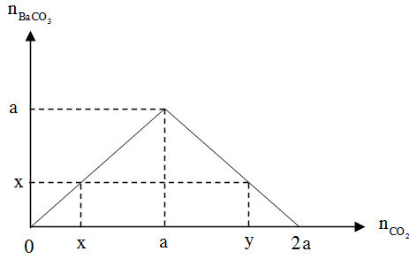

b. Sục khí CO₂ vào dung dịch chứa hỗn hợp các bazơ NaOH (hoặc KOH) và Ba(OH)₂ (hoặc Ca(OH)₂)
Bản chất phản ứng:
Suy ra: Lượng kết tủa tăng dần đến cực đại a mol ứng với phản ứng (1), phản ứng này cần a mol CO₂. Lượng kết tủa không thay đổi một thời gian ứng với phản ứng (2) và (3), phản ứng này cần b mol CO₂. Sau đó lượng kết tủa tan dần đến hết ứng với phản ứng (4), lượng CO₂ cần dùng trong phản ứng này là a mol.
Vậy sự biến thiên lượng kết tủa BaCO₃ hoặc CaCO₃ theo lượng CO₂ được biểu diễn bằng đồ thị sau:
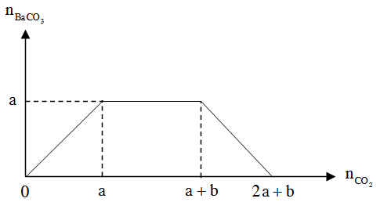
● Nhận xét: Dựa vào dạng hình học của đồ thị, ta thấy đường biến thiên lượng kết tủa hợp với trục hoành tạo thành một hình thang cân.
Suy ra: Nếu phản ứng tạo ra một lượng kết tủa x mol (nhỏ hơn lượng kết tủa cực đại) thì ta dễ dàng tính được số mol CO₂ tham gia phản ứng là x mol hoặc .
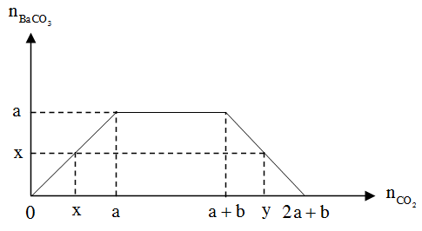
c. Phản ứng của dung dịch bazơ (chứa ion) với dung dịch chứa muối Al³⁺
Bản chất phản ứng:
Suy ra: Lượng kết tủa tăng dần đến cực đại a mol ứng với phản ứng (1), phản ứng này cần 3a mol . Sau đó lượng kết tủa tan dần đến hết ứng với phản ứng (2), phản ứng này cần a mol .
Vậy sự biến thiên lượng kết tủa Al(OH)₃ theo lượng được biểu diễn bằng đồ thị sau:
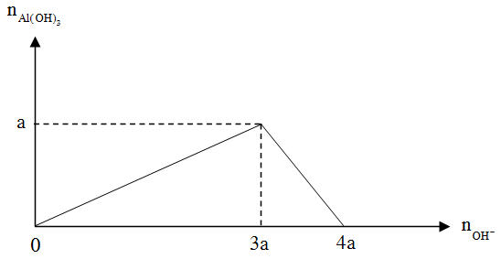
● Nhận xét: Dựa vào dạng hình học của đồ thị, suy ra: Nếu phản ứng tạo ra x mol kết tủa (x < a) thì có thể dễ dàng tính được lượng tham ra phản ứng là 3x mol hoặc .
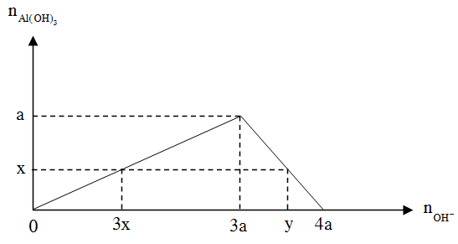
d. Phản ứng của dung dịch bazơ (chứa ion) với dung dịch chứa các ion H⁺ và Al³⁺
Bản chất phản ứng:
Suy ra: Ở phản ứng (1), dùng để trung hòa H⁺ nên lúc đầu chưa xuất hiện kết tủa. Sau một thời gian, kết tủa bắt đầu xuất hiện và tăng dần đến cực đại a mol ứng với phản ứng (2), phản ứng này cần 3a mol . Cuối cùng kết tủa bị hòa tan dần đến hết ứng với phản ứng (3), phản ứng này cần a mol .
Vậy sự biến thiên lượng kết tủa Al(OH)₃ theo lượng được biểu diễn bằng đồ thị sau:
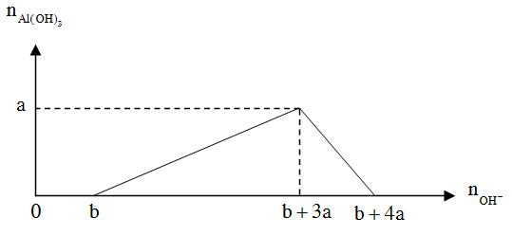

e. Phản ứng của dung dịch axit (chứa ion H⁺) với dung dịch chứa ion hay
Bản chất phản ứng:
Suy ra: Lượng kết tủa tăng dần đến cực đại a mol ứng với phản ứng (1), phản ứng này cần a mol H⁺. Sau đó kết tủa bị hòa tan dần đến hết ứng với phản ứng (2), phản ứng này cần 3a mol H⁺.
Vậy sự biến thiên lượng kết tủa theo lượng H⁺ được biểu diễn bằng đồ thị sau:
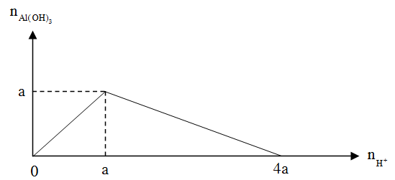
g. Phản ứng của dung dịch axit (chứa ion H⁺) với dung dịch chứa các ion và ()
Phương trình phản ứng:
Suy ra: Ở (1), H⁺ dùng để phản ứng với nên lúc đầu chưa xuất hiện kết tủa. Sau một thời gian, kết tủa bắt đầu xuất hiện và tăng dần đến cực đại a mol ứng với phản ứng (2), phản ứng này cần a mol H⁺. Cuối cùng kết tủa bị hòa tan dần đến hết ứng với phản ứng (3), phản ứng này cần a mol 3a mol H⁺.
Vậy sự biến thiên lượng kết tủa Al(OH)₃ theo lượng H⁺ được biểu diễn bằng đồ thị sau:
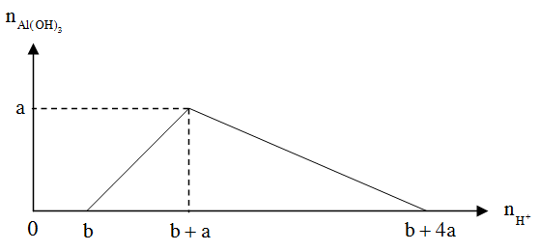
● Kĩ năng: Vẽ thành thạo 6 dạng đồ thị trên và nắm vững tính chất hình học của chúng.
2. Phương pháp giải
+ Bước 1: Nhận biết nhanh các dạng đồ thị, kẻ thêm đường và bổ sung một số điểm quan trọng trên đồ thị nếu thấy cần thiết cho việc tính toán.
+ Bước 2: Vận dụng tính chất hình học của đồ thị để thiết lập được các biểu thức liên quan đến lượng chất tham gia phản ứng và lượng chất tạo thành. Từ đó tính toán để tìm ra kết quả.

B. PHÂN DẠNG BÀI TẬP, VÍ DỤ MINH HỌA VÀ BÀI TẬP ÁP DỤNG
1. CO₂ tác dụng với dung dịch Ba(OH)₂ hoặc Ca(OH)₂
Ví dụ minh họa
* Mức độ vận dụng
Ví dụ 1: Cho từ từ chất X vào dung dịch Y, sự biến thiên lượng kết tủa Z tạo thành trong thí nghiệm được biểu diễn trên đồ thị sau:
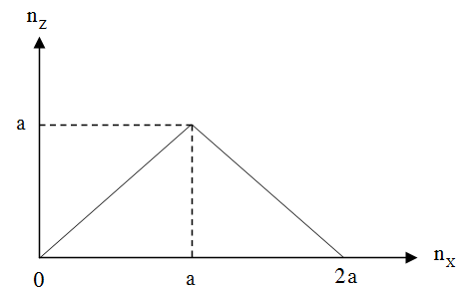
Thí nghiệm nào sau đây ứng với thí nghiệm trên?
A. Cho từ từ đến dư dung dịch NaOH vào dung dịch AlCl₃.
B. Cho từ từ đến dư khí CO₂ vào dung dịch Ba(OH)₂.
C. Cho từ từ đến dư khí CO₂ vào dung dịch hỗn hợp gồm Ba(OH)₂ và NaOH.
D. Cho từ từ đến dư dung dịch NaOH vào dung dịch Zn(NO₃)₂.
Phân tích và hướng dẫn giải
Dựa vào đồ thị, ta thấy: Khi cho từ từ X vào dung dịch Y, lượng kết tủa Z tạo thành tăng dần đến mức cực đại là a mol, phản ứng này cần a mol chất X. Sau đó kết tủa Z bị hòa tan từ từ đến hết, phản ứng này cũng cần a mol chất X.
Suy ra: Đây là thí nghiệm cho từ từ đến dư khí CO₂ vào dung dịch Ba(OH)₂.
Phương trình phản ứng:
Ví dụ 2: Hòa tan hoàn toàn 11,2 gam CaO và H₂O, thu được dung dịch X. Sục khí CO₂ vào dung dịch X, qua quá trình khảo sát người ta lập đồ thị của phản ứng như sau:
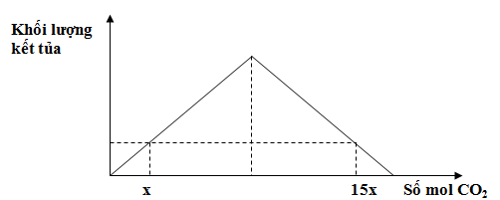
Giá trị của x là
A. 0,025. B. 0,020. C. 0,050. D. 0,040.
(Đề thi thử THPT Quốc Gia lần 1 – THPT Long Phu – Vĩnh Long, năm 2016)
Phân tích và hướng dẫn giải
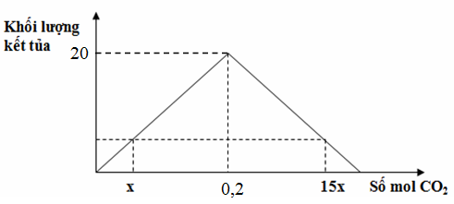
Ví dụ 3: Hấp thụ hết 1,6V lít khí CO₂ (đktc) vào dung dịch chứa 0,42 mol Ca(OH)₂. Kết quả thí nghiệm được biểu diễn bằng đồ thị sau:
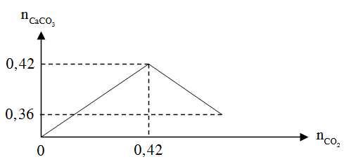
Giá trị của V là
A. 7,84. B. 5,60. C. 6,72. D. 8,40.
Phân tích và hướng dẫn giải
Ta có đồ thị :
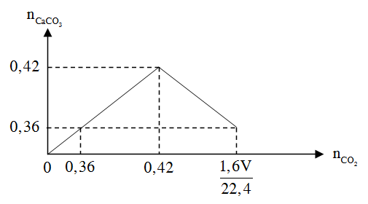
Từ đồ thị, suy ra :
Ví dụ 4: Thổi khí CO₂ vào dung dịch chứa 0,02 mol Ba(OH)₂, thu được m gam kết tủa. Biết số Giá trị của m là
A. B.
C. D.
Phân tích và hướng dẫn giải
Ta có đồ thị sau:
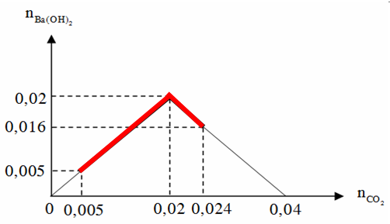
Ta thấy: Khi thì (biểu diễn bằng nét đậm). Suy ra
Bài tập vận dụng
Câu 1: Sục từ từ CO₂ vào dung dịch Ba(OH)₂ 0,1M, sự biến thiên khối lượng kết tủa theo thể tích CO₂ được biểu diễn bằng đồ thị sau:
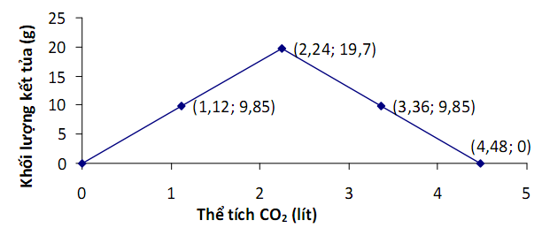
Để tạo thành 15,76 gam kết tủa theo đồ thị trên, cần sục vào dung dịch Ba(OH)₂ 0,1M một thể tích CO₂ (ở đktc) là:
A. 1,792 lít hoặc 2,688lít. B. 1,792 lít.
C. 2,688 lít. D. 1,792 lít hoặc 3,136 lít.
(Đề thi thử THPT Quốc Gia lần 1 – THPT Thuận Thành 3 – Bắc Ninh, năm 2016)

Câu 2: Sục từ từ CO₂ vào V lít dung dịch Ca(OH)₂ 0,5M. Kết quả thí nghiệm biểu diễn trên đồ thị sau:
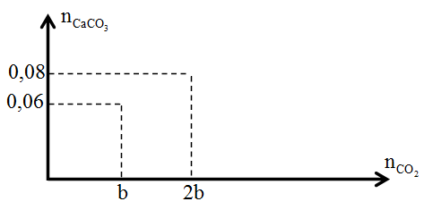
Giá trị của V là
A. 0,10. B. 0,05. C. 0,20. D. 0,80.
(Đề thi thử THPT Quốc Gia lần 1 – THPT Hòa Đà – Bình Thuận, năm 2017)
Câu 3: Sục từ từ khí CO₂ vào dung dịch chứa Ca(OH)₂, kết quả thí nghiệm được biểu diễn trên đồ thị sau:
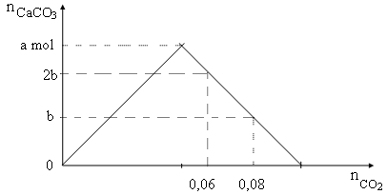
Tỉ lệ a : b là
A. 2 : 1. B. 5 : 2.
C. 8 : 5. D. 3 : 1.
(Đề thi thử THPT Quốc Gia lần 1 – THPT Nguyễn Văn Linh – Bình Thuận, năm 2017)
Câu 4: Sục CO₂ vào 200 gam dung dịch Ca(OH)₂, kết quả thí nghiệm được biểu diễn bằng đồ thị sau:
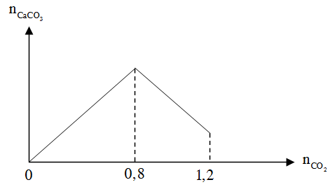
Nồng độ phần trăm chất tan trong dung dịch sau phản ứng là
A. 34,05%. B. 30,45%.
C. 35,40%. D. 45,30%.
Câu 5: Cho m gam hỗn hợp X gồm Ba, BaO, Ba(OH)₂ có cùng số mol vào nước, thu được 500 ml dung dịch Y và a mol H₂. Hấp thụ 3,6a mol CO₂ vào 500 ml dung dịch Y, kết quả thí nghiệm được biểu diễn bằng đồ thị sau:
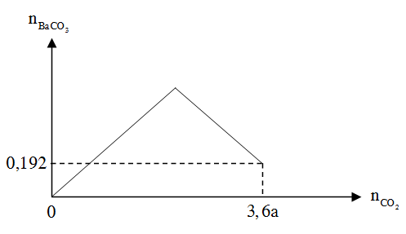
Giá trị của m là
A. 41,49. B. 36,88. C. 32,27. D. 46,10.
Câu 6: Khi cho 0,02 hoặc 0,04 mol CO₂ hấp thụ hết vào dung dịch Ba(OH)₂ thì lượng kết tủa thu được đều như nhau. Số mol Ba(OH)₂ có trong dung dịch là
A. 0,01 mol. B. 0,02 mol. C. 0,03 mol. D. 0,04 mol.
Câu 7: Hấp thụ hết V lít khí CO₂ vào dung dịch chứa 0,42 mol Ca(OH)₂, thu được a gam kết tủa. Tách lấy kết tủa, sau đó thêm tiếp 0,6V lít khí CO₂ nữa, thu thêm 0,2a gam kết tủa. Thể tích các khí đo ở đktc. Giá trị của V là
A. 7,84 lít. B. 5,60 lít. C. 6,72 lít. D. 8,40 lít.
2. CO₂ tác dụng với dung dịch chứa hỗn hợp các bazơ NaOH (hoặc KOH) và Ba(OH)₂ (hoặc Ca(OH)₂)
Ví dụ minh họa
* Mức độ vận dụng
Ví dụ 1: Cho từ từ chất X vào dung dịch Y, sự biến thiên lượng kết tủa Z tạo thành trong thí nghiệm được biểu diễn trên đồ thị sau:
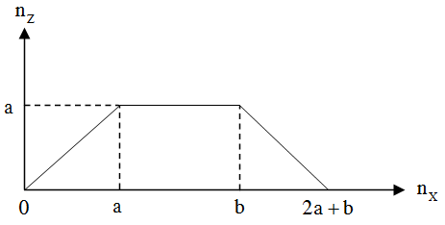
Phát biểu sau đây đúng là
A. X là dung dịch NaOH; Y là dung dịch gồm HCl và AlCl₃; Z là Al(OH)₃.
B. X là dung dịch NaOH; Y là dung dịch AlCl₃; Z là Al(OH)₃.
C. X là khí CO₂; Y là dung dịch Ca(OH)₂; Z là CaCO₃.
D. X là khí CO₂; Y là dung dịch gồm NaOH và Ca(OH)₂; Z là CaCO₃.
Phân tích và hướng dẫn giải
Dựa vào đồ thị, ta thấy: Khi cho từ từ X vào dung dịch Y, lượng kết tủa Z tăng dần lên cực đại là a mol, phản ứng này cần a mol chất X. Sau đó lượng kết tủa không đổi một thời gian, phản ứng này cần b mol chất X. Cuối cùng kết tủa bị hòa tan từ từ đến hết, phản ứng này cần a mol chất X.
Suy ra: Đây là phản ứng cho từ từ khí CO₂ vào dung dịch chứa đồng thời NaOH và Ca(OH)₂. X là CO₂, dung dịch Y là NaOH và Ca(OH)₂ và kết tủa Z là CaCO₃.
Phương trình phản ứng xảy ra theo thứ tự sau:
Lượng kết tủa tăng dần đến cực đại a mol ứng với phản ứng (1), phản ứng này cần a mol CO₂. Lượng kết tủa không thay đổi một thời gian ứng với phản ứng (2) và (3), phản ứng này cần b mol CO₂. Lượng kết tủa tan dần đến hết ứng với phản ứng (4), lượng CO₂ cần dùng trong phản ứng này là a mol.
Ví dụ 2: Cho m gam hỗn hợp Na và Ca vào một lượng nước dư thu được dung dịch X và V lít khí (đktc). Sục từ từ đến dư khí CO₂ vào dung dịch X, kết quả thí nghiệm được biểu diễn trên đồ thị sau:
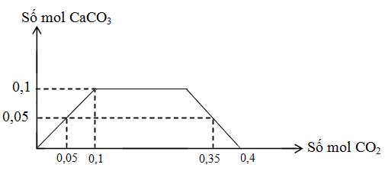
Giá trị của m là
A. 8,6. B. 6,3. C. 10,3. D. 10,9.
(Đề thi thử THPT Quốc Gia lần 1 – THPT Bỉm Sơn – Thanh Hóa, năm 2017)
Phân tích và hướng dẫn giải
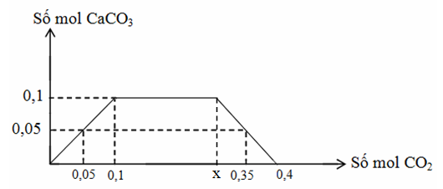
Ví dụ 3: Khi sục từ từ đến dư CO₂ vào dung dịch hỗn hợp gồm a mol NaOH và b mol Ca(OH)₂, kết quả thí nghiệm được biểu diễn trên đồ thị sau:

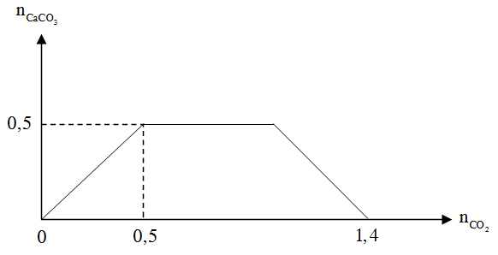
Tỉ lệ a : b là
A. 4 : 5. B. 5 : 4. C. 9 : 5. D. 4 : 9.
(Đề thi thử THPT Quốc Gia lần 1 – THPT Lý Thường Kiệt – Bình Thuận, năm 2017)
Phân tích và hướng dẫn giải
+ Dựa vào giả thiết và bản chất phản ứng ta có đồ thị:
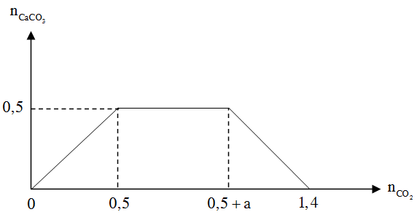
Ví dụ 4: Sục V lít khí CO₂ (đktc) vào dung dịch chứa hỗn hợp Ba(OH)₂ và KOH, kết quả thí nghiệm được biểu diễn bằng đồ thị sau:
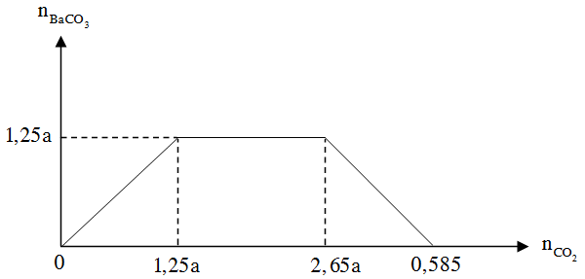
Giá trị của V bằng bao nhiêu để thu được kết tủa cực đại?
A. B.
C. D.
Phân tích và hướng dẫn giải
Ví dụ 5: Cho m gam hỗn hợp gồm Na, Na₂O, Ba, BaO vào lượng nước dư, thu được dung dịch X và a mol khí H₂. Sục khí CO₂ đến dư vào dung dịch X, phản ứng được biểu diễn theo đồ thị sau:
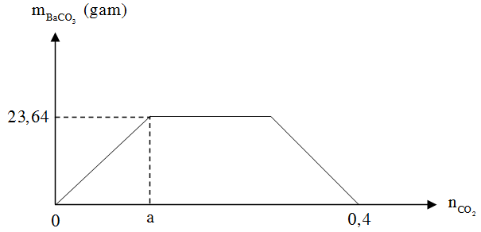
Giá trị m là
A. 21,4. B. 22,4. C. 24,2. D. 24,1.
(Đề thi thử THPT Quốc Gia lần 1 – THPT Chu Văn An – Quảng Trị, năm 2017)
Phân tích và hướng dẫn giải
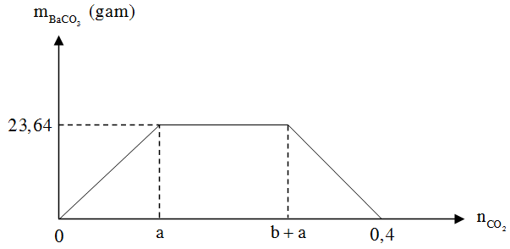
Bài tập vận dụng
Câu 1: Sục khí CO₂ vào V ml dung dịch hỗn hợp NaOH 0,2M và Ba(OH)₂ 0,1M. Đồ thị biểu diễn khối lượng kết tủa theo số mol CO₂ phản ứng như sau:
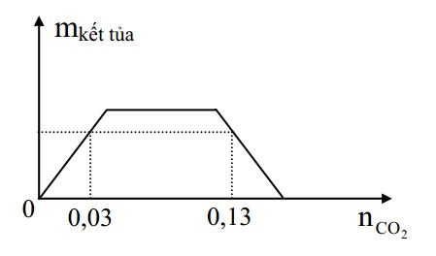
Giá trị của V là
A. 150. B. 250. C. 400. D. 300.
(Đề thi THPT Quốc Gia năm 2016)
Câu 2: Sục khí x mol khí CO₂ vào dung dịch X chứa hỗn hợp Ca(OH)₂ và NaOH, kết quả thí nghiệm được biểu diễn bằng đồ thị sau:
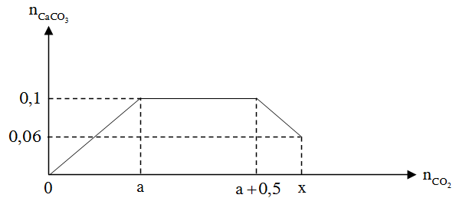
Giá trị của x là
A. 0,64. B. 0,58. C. 0,68. D. 0,62.
Câu 3: Khi sục từ từ đến dư CO₂ vào dung dịch có chứa 0,1 mol NaOH, x mol KOH và y mol Ba(OH)₂. Kết quả thí nghiệm thu được biểu diễn trên đồ thị sau:
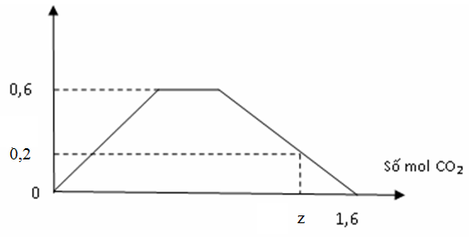
Giá trị của x, y, z lần lượt là:
A. 0,6; 0,4 và 1,5. B. 0,3; 0,6 và 1,2.
C. 0,2; 0,6 và 1,25. D. 0,3; 0,6 và 1,4.
(Đề thi thử THPT Quốc Gia lần 2 – THPT Nguyễn Thái Học – Khánh Hòa, năm 2016)
Câu 4: Cho m gam hỗn hợp Na và Ca vào một lượng nước dư thu được dung dịch X và V lít khí (đktc). Sục từ từ đến dư khí CO₂ vào dung dịch X, kết quả thí nghiệm được biểu diễn trên đồ thị sau:
Giá trị của V là
A. 3,36. B. 4,48. C. 2,24. D. 5,6.
(Đề thi thử THPT Quốc Gia lần 1 – THPT Bỉm Sơn – Thanh Hóa, năm 2017)
Câu 5: Cho m gam hỗn hợp Na và Ba vào nước dư, thu được V lít khí H₂ (đktc) và dung dịch X. Hấp thu khí CO₂ từ từ đến dư vào dung dịch X. Lượng kết tủa được thể hiện trên đồ thị như sau:
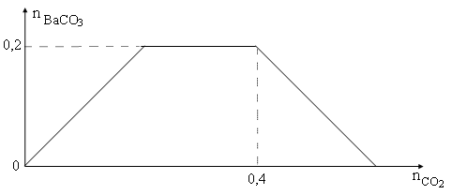
Giá trị của m và V lần lượt là
A. 32 và 6,72. B. 16 và 3,36.
C. 16 và 6,72. D. 32 và 3,36.
(Đề thi thử THPT Quốc Gia lần 1 – THPT Tuy Phong – Bình Thuận, năm 2017)
Câu 6: Hòa tan hoàn toàn m gam hỗn hợp Na và Ba vào nước, thu được dung dịch X. Sục khí CO₂ vào dung dịch X. Kết quả thí nghiệm thu được biểu diễn trên đồ thị sau:
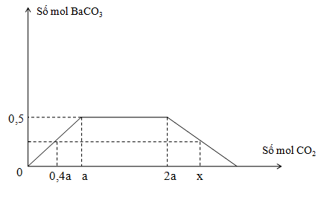
Giá trị của m và x lần lượt là
A. 80 và 1,3. B. 228,75 và 3,25.
C. 200 và 2,75. D. 200,0 và 3,25.
(Đề thi thử THPT Quốc Gia lần 1 – THPT chuyên KHTN Hà Nội, năm 2017)
Câu 7: Hấp thụ hết a mol khí CO₂ vào dung dịch chứa hỗn hợp KOH và Ba(OH)₂. Kết quả thí nghiệm được biểu diễn theo sơ đồ sau:
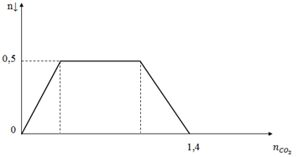
Khi a = 1, lọc bỏ kết tủa sau đó cô cạn dung dịch rồi nung chất tạo thành ở nhiệt độ cao đến khối lượng không đổi thu được m gam chất rắn. Giá trị của m là
A. 47,3. B. 34,1. C. 42,9. D. 59,7.
(Đề thi thử THPT Quốc Gia lần 1 – Sở Giáo dục và Đào tạo Nam Định, năm 2016)
Câu 8: Sục V lít khí CO₂ (đktc) vào dung dịch chứa hỗn hợp Ba(OH)₂ và KOH, kết quả thí nghiệm được biểu diễn bằng đồ thị sau:
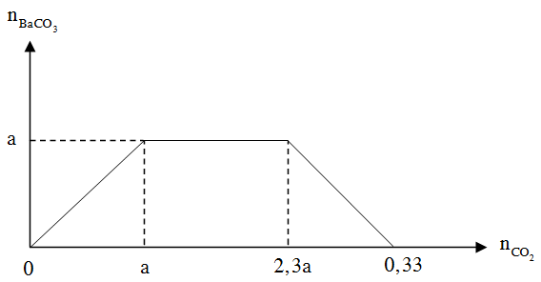
Giá trị của V bằng bao nhiêu để thu được kết tủa cực đại?
A. B.
C. D.
Câu 9: Sục 4,48 lít khí CO₂ (đktc) vào 1 lít dung dịch hỗn hợp Ba(OH)₂ 0,12M và NaOH 0,06M. Sau khi các phản ứng xảy ra hoàn toàn thu được m gam kết tủa. Giá trị của m là
A. 19,70. B. 23,64. C. 7,88. D. 13,79.
(Đề thi tuyển sinh Đại học khối B năm 2012)
học 2012 – 2013)
3. Phản ứng của dung dịch bazơ (chứa ion) với dung dịch chứa muối Al³⁺
Ví dụ minh họa
* Mức độ vận dụng
Ví dụ 1: Cho từ từ chất X vào dung dịch Y, sự biến thiên lượng kết tủa Z tạo thành trong thí nghiệm được biểu diễn trên đồ thị sau:
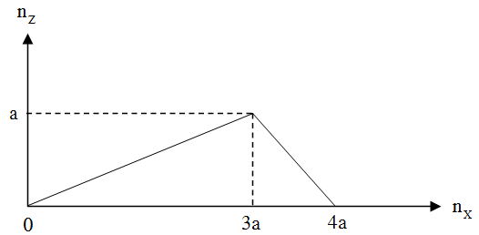
Thí nghiệm nào sau đây ứng với thí nghiệm trên?
A. Cho từ từ đến dư dung dịch HCl vào dung dịch NaAlO₂.
B. Cho từ từ đến dư khí CO₂ vào dung dịch hỗn hợp gồm Ba(OH)₂ và NaOH.
C. Cho từ từ đến dư dung dịch NaOH vào dung dịch hỗn hợp gồm HCl và Zn(NO₃)₂.
D. Cho từ từ đến dư dung dịch NaOH vào dung dịch Al(NO₃)₃.
Phân tích và hướng dẫn giải
Dựa vào đồ thị, ta thấy: Khi cho từ từ X vào dung dịch Y, phản ứng thứ nhất tạo kết tủa Z và lượng kết tủa tăng dần đến cực đại là a mol, phản ứng này cần 3a mol X. Phản ứng thứ hai hòa tan Z từ từ đến hết, phản ứng này cần a mol chất X.
Suy ra: Đây là thí nghiệm cho từ từ đến dư dung dịch NaOH vào dung dịch Al(NO₃)₃.
Phương trình phản ứng:
Ví dụ 2: Nhỏ từ từ dung dịch KOH đến dư vào dung dịch chứa hỗn hợp AlCl₃ và Al₂(SO₄)₃. Kết quả thí nghiệm được biểu diễn bằng đồ thị sau:
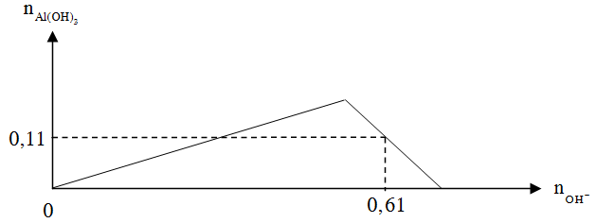 Lượng kết tủa cực đại thu được trong thí nghiệm trên là bao nhiêu gam?
A. 14,04 gam. B. 11,7 gam. C. 15,6 gam. D. 12,48 gam.
Phân tích và hướng dẫn giải
● Cách 1:
Dựa vào đồ thị, ta thấy: Khi số mol là 0,33 mol hoặc 0,61 mol thì đều thu được lượng kết tủa là 0,11 mol. Suy ra khi số mol là 0,61 mol thì:
● Cách 2:
Dựa vào bản chất phản ứng và giả thiết, ta có đồ thị:
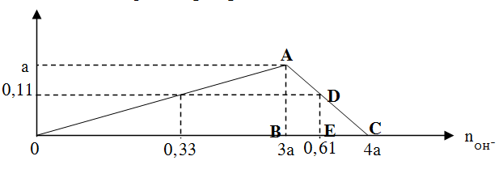
Xét hai tam giác đồng dạng ABC và DEC:
Ta có :
● Cách 3:
Dựa vào đồ thị, ta thấy:
Bài tập vận dụng
Câu 1: Khi nhỏ từ từ đến dư dung dịch NaOH vào dung dịch AlCl₃,kết quả thí nghiệm được biểu diễn trên đồ thị sau:
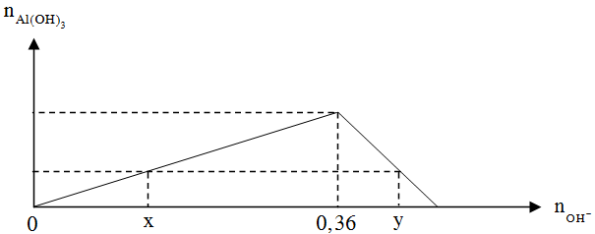
Biểu thức liên hệ giữa x và y là
A. 3y – x = 1,24. B. 3y – x = 1,44. C. 3y + x = 1,44. D. 3y + x = 1,24.
Câu 2: Khi nhỏ từ từ đến dư dung dịch NaOH vào dung dịch AlCl₃, kết quả thí nghiệm được biểu diễn trên đồ thị sau:
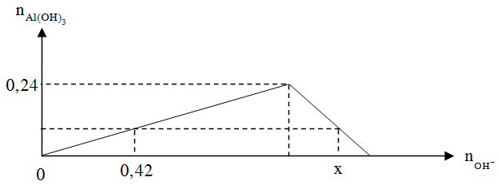
Giá trị của x là
A. 0,84. B. 0,82. C. 0,86. D. 0,80.
Câu 3: Khi nhỏ từ từ đến dư dung dịch NaOH vào dung dịch AlCl₃, kết quả thí nghiệm được biểu diễn trên đồ thị sau:
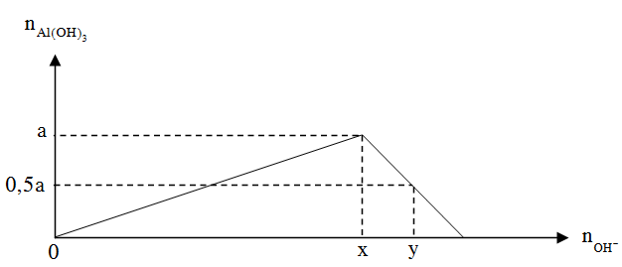
Tỉ lệ x : y là
A. 7 : 8. B. 6 : 7.
C. 5 : 4. D. 4 : 5.
4. Phản ứng của dung dịch axit (chứa ion H⁺) với dung dịch chứa ion hay
Ví dụ minh họa
* Mức độ vận dụng
Ví dụ 1: Cho từ từ chất X vào dung dịch Y, sự biến thiên lượng kết tủa Z tạo thành trong thí nghiệm được biểu diễn trên đồ thị sau:

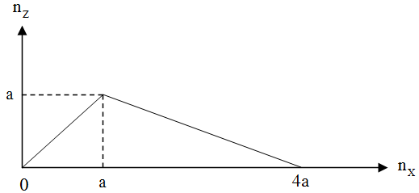
Thí nghiệm nào sau đây ứng với thí nghiệm trên?
A. Cho từ từ đến dư dung dịch HCl vào dung dịch hỗn hợp gồm NaOH và NaAlO₂.
B. Cho từ từ đến dư dung dịch NaOH vào dung dịch hỗn hợp gồm HCl và AlCl₃.
C. Cho từ từ đến dư dung dịch NaOH vào dung dịch Al(NO₃)₃.
D. Cho từ từ đến dư dung dịch HCl vào dung dịch NaAlO₂.
Phân tích và hướng dẫn giải
Dựa vào đồ thị, ta thấy: Khi cho từ từ X vào dung dịch Y, phản ứng thứ nhất tạo kết tủa Z và lượng kết tăng dần đến cực đại là a mol, phản ứng này cần dùng a mol X. Phản ứng thứ hai hòa tan từ từ kết tủa Z đến hết, phản ứng này cần 3a mol chất X.
Suy ra: Đây là thí nghiệm cho từ từ đến dư dung dịch HCl vào dung dịch NaAlO₂.
Phương trình phản ứng:
Ví dụ 2: Cho từ từ dung dịch HCl vào dung dịch NaAlO₂. Kết quả thí nghiệm được biểu diễn bằng đồ thị sau:
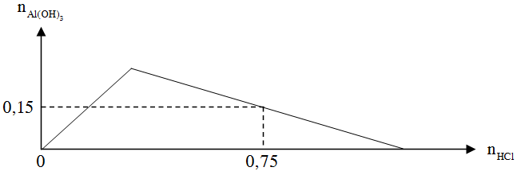
Hỏi khối lượng kết tủa cực đại thu được trong thí nghiệm là bao nhiêu gam?
A. 23,4 gam. B. 15,6 gam. C. 19,5 gam. D. 11,7 gam.
Phân tích và hướng dẫn giải
Dựa vào bản chất phản ứng và giả thiết, ta có đồ thị:
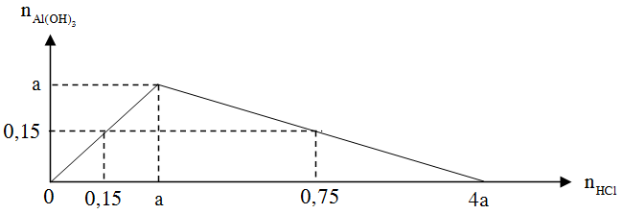
Quan sát trên đồ thị, ta thấy a là số mol kết tủa cực đại. Khoảng cách từ a đến 0,75 gấp 3 lần khoảng cách từ 0,15 đến a.
Suy ra:
Bài tập vận dụng
Câu 1: Cho đồ thị biểu diễn mối liên hệ giữa lượng ion và lượng kết tủa Al(OH)₃ trong phản ứng của dung dịch chứa ion với dung dịch chứa ion hoặc ion như sau:
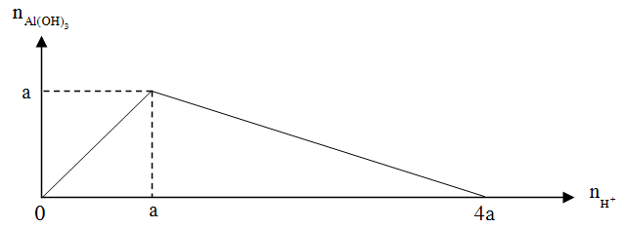
Khi cho 250 dung dịch HCl x mol/lít vào 150 ml dung dịch NaAlO₂ 1M, thu được 7,8 gam kết tủa. Giá trị lớn nhất của x là
A. 0,4. B. 1,2. C. 2. D. 1,8.
Câu 2: Cho đồ thị biểu diễn mối liên hệ giữa lượng ion và lượng kết tủa Al(OH)₃ trong phản ứng của dung dịch chứa ion với dung dịch chứa ion hoặc ion như sau:
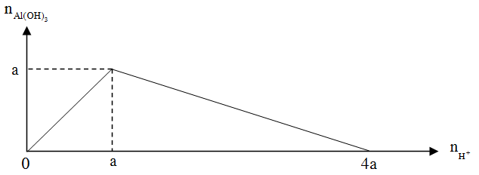
Cho X là dung dịch HCl x mol/lít. Khi cho 25 ml X (TN1) hoặc 175 ml X (TN2) vào 25 ml dung dịch NaAlO₂ 1,2M, thu được lượng kết tủa bằng nhau. Giá trị của x là
A. 0,8. B. 0,48. C. 1. D. 0,6.
5. Phản ứng của dung dịch bazơ (chứa ion ) với dung dịch chứa các ion H⁺ và Al³⁺
Ví dụ minh họa
* Mức độ vận dụng
Ví dụ 1: Cho từ từ chất X vào dung dịch Y, sự biến thiên lượng kết tủa Z tạo thành trong thí nghiệm được biểu diễn trên đồ thị sau:
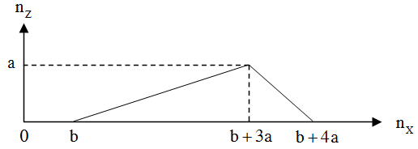
Thí nghiệm nào sau đây ứng với thí nghiệm trên?
A. Cho từ từ đến dư dung dịch NaOH vào dung dịch hỗn hợp gồm HCl và Zn(NO₃)₂.
B. Cho từ từ đến dư khí CO₂ vào dung dịch hỗn hợp gồm Ba(OH)₂ và NaOH.
C. Cho từ từ đến dư dung dịch NaOH vào dung dịch hỗn hợp gồm HCl và Al(NO₃)₃.
D. Cho từ từ đến dư dung dịch HCl vào dung dịch hỗn hợp gồm NaOH và NaAlO₂.
Phân tích và hướng dẫn giải
Dựa vào đồ thị, ta thấy: Khi cho từ từ X vào dung dịch Y, phản ứng thứ nhất không tạo ra kết tủa, phản ứng này cần dùng b mol X. Phản ứng thứ hai bắt đầu tạo kết tủa Z và tăng dần đến cực đại là a mol, phản ứng này cần 3a mol X. Cuối cùng kết tủa Z bị hòa tan từ từ đến hết, phản ứng này cần a mol chất X.
Suy ra: Đây là thí nghiệm cho từ từ đến dư dung dịch NaOH vào dung dịch hỗn hợp gồm HCl và Al(NO₃)₃.
Phương trình phản ứng:
Ví dụ 2: Khi nhỏ từ từ đến dư dung dịch KOH vào dung dịch hỗn hợp chứa AlCl₃ và HCl, kết quả thí nghiệm được biểu diễn trên đồ thị sau (số liệu tính theo đơn vị mol)
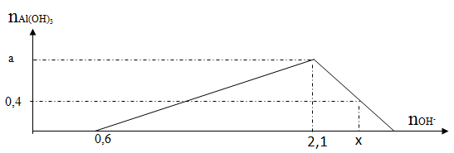
Tỉ số x : a có giá trị bằng
A. 3,6. B. 4,8. C. 4,4. D. 3,8.
(Đề thi thử THPT Quốc Gia lần 1 – THPT Tánh Linh – Bình Thuận, năm 2017)
Phân tích và hướng dẫn giải
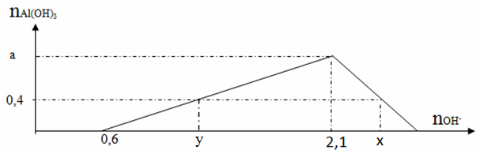
Ví dụ 3: Hòa tan hoàn toàn hỗn hợp Al và Al₂O₃ trong 200 ml dung dịch HCl nồng độ a mol/l, thu được dung dịch X. Cho từ từ dung dịch NaOH 1M vào X, lượng kết tủa Al(OH)₃ (m gam) phụ thuộc vào thể tích dung dịch NaOH (V ml) được biểu diễn bằng đồ thị dưới đây:
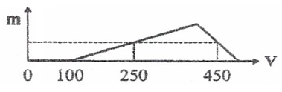
Giá trị của a là
A. 0,5. B. 1,5. C. 1,0. D. 2,0.
(Đề thi THPT Quốc Gia năm 2017)
Phân tích và hướng dẫn giải
+ Từ đồ thị biểu diễn quá trình phản ứng của dung dịch NaOH với X, ta thấy X chứa HCl và AlCl₃.
+ Gọi x là thể tích NaOH dùng để trung hòa HCl và làm kết tủa hết AlCl₃ trong X, ta có đồ thị:
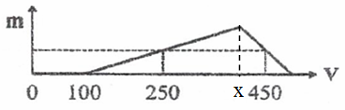
Ví dụ 4: Cho a mol Al tan hoàn toàn vào dung dịch chứa b mol HCl thu được dung dịch Y chứa 2 chất tan có cùng nồng độ mol. Thêm từ từ dung dịch NaOH vào dung dịch Y ta có đồ thị sau:
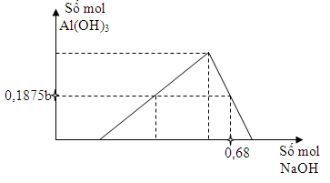
Cho a mol Al tác dụng với dung dịch hỗn hợp chứa 0,15b mol FeCl₃ và 0,2b mol CuCl₂. Sau khi phản ứng kết thúc thu được m gam chất rắn. Giá trị của m là
A. 11,776. B. 12,896. C. 10,874. D. 9,864.
(Đề thi thử THPT Quốc Gia lần 2 – THPT chuyên Bến Tre, năm 2015)
Phân tích và hướng dẫn giải
+ Dựa vào bản chất của phản ứng và đồ thị, ta bổ sung các điểm trên đồ thị như sau:
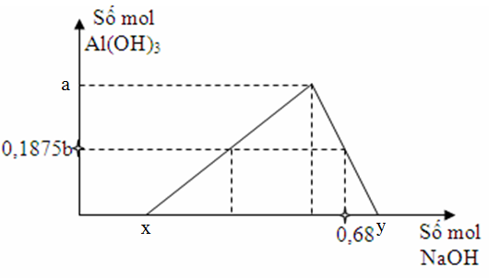

Bài tập vận dụng
Câu 1: Cho từ từ đến dư dung dịch NaOH vào dung dịch X chứa hỗn hợp Al(NO₃)₃, HCl, HNO₃. Kết quả thí nghiệm được biểu diễn trên đồ thị sau:

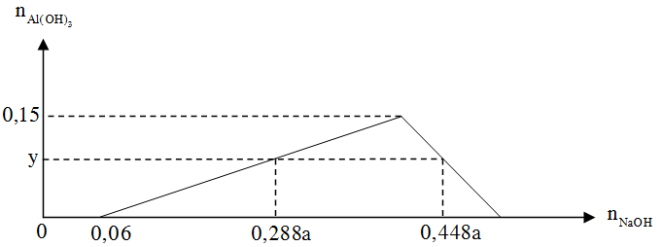
Giá trị của a là
A. 1,2. B. 1,25. C. 0,8. D. 1,5.
Câu 2: Hòa tan hoàn toàn a gam hỗn hợp Al và Al₂O₃ vào dung dịch H₂SO₄ loãng, thu được dung dịch X và 1,008 lít khí H₂ (đktc). Cho từ từ dung dịch NaOH 1M vào X, số mol kết tủa Al(OH)₃ (n mol) phụ thuộc vào thể tích dung dịch NaOH (V lít) được biểu diễn bằng đồ thị dưới đây:
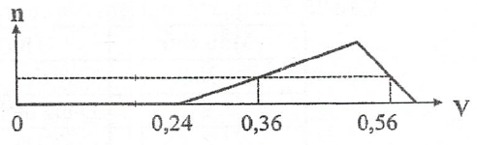
Giá trị của a là
A. 2,34. B. 7,95. C. 3,87. D. 2,43.
(Đề thi THPT Quốc Gia năm 2017)
Câu 3: Một dung dịch X có chứa các ion: x mol H⁺, y mol Al³⁺, 0,1 mol và . Khi nhỏ từ từ đến dư dung dịch NaOH vào dung dịch X, kết quả thí nghiệm được biểu diễn trên đồ thị sau:
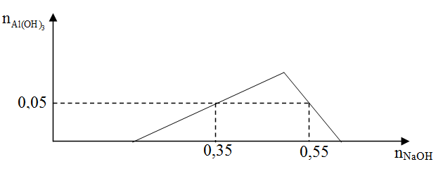
Cho 300 ml dung dịch Ba(OH)₂ 0,9M tác dụng với dung dịch X, thu được kết tủa Y và dung dịch Z. Khối lượng kết tủa Y là (các phản ứng xảy ra hoàn toàn)
A. 51,28 gam. B. 62,91 gam. C. 46,60 gam. D. 49,72 gam.
(Đề thi thử THPT Quốc Gia lần 1 – THPT Lê Lợi – Bình Thuận, năm 2017)
Câu 4: Dung dịch X chứa a mol AlCl₃ và 2a mol HCl. Rót từ từ dung dịch NaOH vào dung dịch X ta có đồ thị sau:
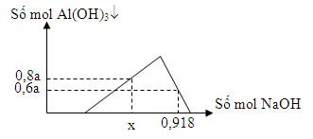
Giá trị của x là
A. 0,624. B. 0,748. C. 0,756. D. 0,684.
Câu 5: Hỗn hợp X gồm Cu và Al₂O₃ có tỉ lệ mol tương ứng là 4 : 3. Cho m gam hỗn hợp X tác dụng với dung dịch HCl dư thu được chất rắn Y và dung dịch Z chứa 2 chất tan có cùng nồng độ mol. Rót từ từ dung dịch NaOH vào dung dịch Z ta có đồ thị sau:
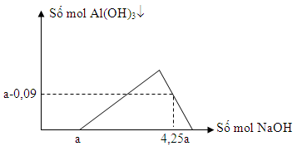
Cho chất rắn Y tác dụng với dung dịch HNO₃ dư, thu được z mol khí NO₂ (sản phẩm khử duy nhất). Giá trị của z là
A. 0,48. B. 0,36. C. 0,42. D. 0,40.
Câu 6: Cho m gam Al tác dụng với O₂, sau một thời gian thu được (m + 2,88) gam hỗn hợp X. Cho hỗn hợp X tác dụng với dung dịch HCl dư, thu được a mol H₂ và dung dịch Y. Rót từ từ dung dịch NaOH vào dung dịch Y ta có đồ thị sau:
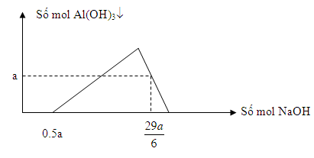
Cho hỗn hợp X tác dụng với dung dịch HNO₃ dư, thu được V lít hỗn hợp khí NO và N₂O (đktc) có tỉ khối so với hiđro là 16,75 và dung dịch Z. Cô cạn dung dịch Z thu, được (m + 249a) gam chất rắn khan. Giá trị của V gần nhất với giá trị nào dưới đây?
A. 2,3. B. 2,1. C. 1,9. D. 1,7.
(Đề thi thử THPT Quốc Gia lần 2 – THPT chuyên Bến Tre, năm 2015)
Câu 7: Cho hỗn hợp X gồm x mol NaOH và y mol Ba(OH)₂ từ từ vào dung dịch chứa z mol AlCl₃ thấy kết tủa xuất hiện, kết tủa tăng dần và tan đi một phần. Lọc thu đựơc m gam kết tủa. Giá trị của m là
A. 78(4z – x – 2y). B. 78(2z – x – y).
C. 78(4z – x – y). D. 78(2z – x – 2y).
Câu 8: Trong một cốc đựng 200 ml dung dịch AlCl₃ 2M. Rót vào cốc V ml dung dịch NaOH có nồng độ a mol/lít, ta được một kết tủa; đem sấy khô và nung đến khối lượng không đổi được 5,1 gam chất rắn. Nếu V = 200 ml thì a có giá trị nào?
A. 2M. B. 1,5M hay 3M.
C. 1M hay 1,5M. D. 1,5M hay 7,5M.
Câu 9: X là dung dịch NaOH C%. Lấy 18 gam X hoặc 74 gam X tác dụng với 400 ml AlCl₃ 0,1M thì lượng kết tủa vẫn như nhau. Giá trị của C là
A. 4. B. 8. C. 7,2. D. 3,6.
Câu 10: Hòa tan hoàn toàn m gam hỗn hợp NaOH và KOH vào nước, thu được dung dịch Z, trong đó . Cho dung dịch Z phản ứng với dung dịch chứa 0,04 mol AlCl₃, khối lượng kết tủa thu được là m gam. Giá trị của m là
A. B.
C. D.
Câu 11: X là dung dịch Al(NO₃)₃ aM. Thêm 6,21 gam Na vào 100 ml dung dịch X (TN1) thu được m gam kết tủa. Mặt khác, nếu thêm 6,44 gam Na vào 100 ml dung dịch X (TN2) thì thu được 0,8m gam kết tủa. Các phản ứng xảy ra hoàn toàn. Giá trị của a là
A. 1,2M. B. 0,9M. C. 0,8M. D. 1,24M.
6. Phản ứng của dung dịch axit (chứa ion H⁺) với dung dịch chứa các ion và (
Ví dụ minh họa
* Mức độ vận dụng
Câu 1: Cho từ từ chất X vào dung dịch Y, sự biến thiên lượng kết tủa Z tạo thành trong thí nghiệm được biểu diễn trên đồ thị sau:
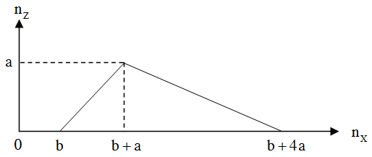
Thí nghiệm nào sau đây ứng với thí nghiệm trên?
A. Cho từ từ đến dư dung dịch HCl vào dung dịch hỗn hợp gồm NaOH và NaAlO₂.
B. Cho từ từ đến dư dung dịch HCl vào dung dịch hỗn hợp gồm NaOH và Na₂ZnO₂.
C. Cho từ từ đến dư dung dịch NaOH vào dung dịch hỗn hợp gồm HCl và Zn(NO₃)₂.
D. Cho từ từ đến dư dung dịch NaOH vào dung dịch hỗn hợp gồm HCl và Al(NO₃)₃.
Phân tích và hướng dẫn giải
Dựa vào đồ thị, ta thấy: Khi cho từ từ X vào dung dịch Y, phản ứng thứ nhất không tạo ra kết tủa, phản ứng này cần dùng b mol X. Phản ứng thứ hai bắt đầu tạo kết tủa Z và tăng dần đến cực đại là a mol, phản ứng này cần a mol X. Cuối cùng kết tủa Z bị hòa tan từ từ đến hết, phản ứng này cần 3a mol chất X.
Suy ra: Đây là thí nghiệm cho từ từ đến dư dung dịch HCl vào dung dịch hỗn hợp gồm NaOH và NaAlO₂.
Phương trình phản ứng:
Câu 2: Khi nhỏ từ từ đến dư dung dịch HCl vào dung dịch chứa NaOH và NaAlO₂ (hay Na[Al(OH)₄]), kết quả thí nghiệm được biểu diễn bằng đồ thị bên:
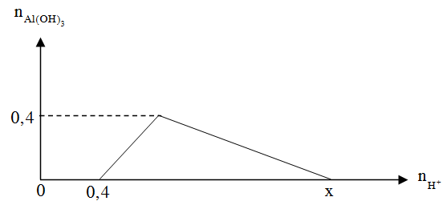
Giá trị của x là
A. 1,6. B. 2. C. 3. D. 2,4.
Phân tích và hướng dẫn giải
Nhìn vào đồ thị ta thấy
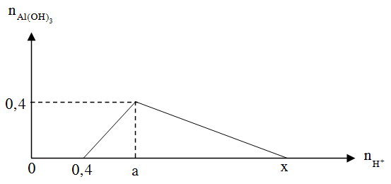
Dựa vào bản chất phản ứng và đồ thị, ta có:
Câu 3: Hòa tan hoàn toàn hỗn hợp X gồm Al₂O₃ và Na vào nước, thu được dung dịch Y và x lít khí H₂ (đktc). Cho từ từ dung dịch HCl 1M vào Y, lượng kết tủa Al(OH)₃ (m gam) phụ thuộc vào thể tích dung dịch HCl (V ml) được biểu diễn bằng đồ thị dưới đây:
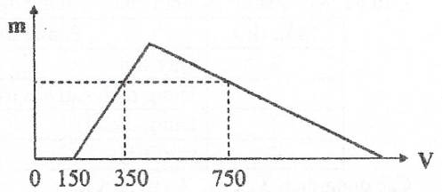
Giá trị của x là
A. 10,08. B. 3,36. C. 1,68. D. 5,04.
(Đề thi THPT Quốc Gia năm 2017)
Phân tích và hướng dẫn giải
+ Dựa vào đồ thị biểu diễn quá trình phản ứng của HCl với dung dịch Y, ta thấy Y chứa NaOH và NaAlO₂.
+ Gọi x là thể tích HCl để trung hòa NaOH và làm kết tủa hết NaAlO₂ trong Y, ta có đồ thị:
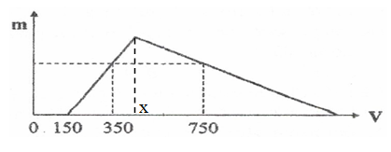
Bài tập vận dụng
Câu 1: Cho từ từ dung dịch HCl vào dung dịch chứa a mol Ba(AlO₂)₂ và b mol Ba(OH)₂. Kết quả thí nghiệm được biểu diễn trên đồ thị sau:
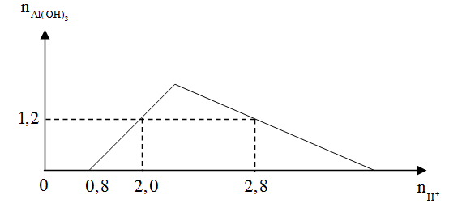
Tỉ lệ a : b là
A. 7 : 4. B. 4 : 7. C. 2 : 7. D. 7 : 2.
Câu 2: Khi nhỏ từ từ đến dư dung dịch HCl vào dung dịch hỗn hợp gồm a mol Ba(OH)₂ và b mol Ba(AlO₂)₂, kết quả thí nghiệm được biểu diễn trên đồ thị sau:
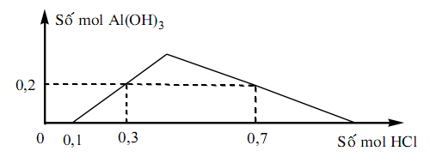
Vậy tỉ lệ a : b là
A. 1 : 2. B. 2 : 1. C. 2 : 3. D. 1 : 3.
(Đề thi thử THPT Quốc Gia lần 1 – THPT chuyên Hà Giang, năm 2016)
Câu 3: Hòa tan hoàn toàn a gam hỗn hợp X gồm Al₂O₃ và Na₂O vào nước, thu được dung dịch Y. Cho từ từ dung dịch HCl 1M vào Y, lượng kết tủa Al(OH)₃ (m gam) phụ thuộc vào thể tích dung dịch HCl (V ml) được biểu diễn bằng đồ thị dưới đây:
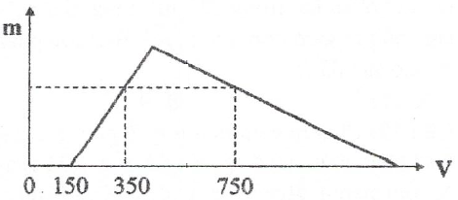
Giá trị của a là
A. 14,40. B. 19,95. C. 29,25. D. 24,60.
(Đề thi THPT Quốc Gia năm 2017)
7. Một số dạng khác
Ví dụ minh họa
* Mức độ vận dụng
Ví dụ 1: Nhỏ từ từ dung dịch Ba(OH)₂ 0,2M vào ống nghiệm chứa dung dịch Al₂(SO₄)₃. Đồ thị biểu diễn sự phụ thuộc khối lượng kết tủa theo thể tích dung dịch Ba(OH)₂ như sau:
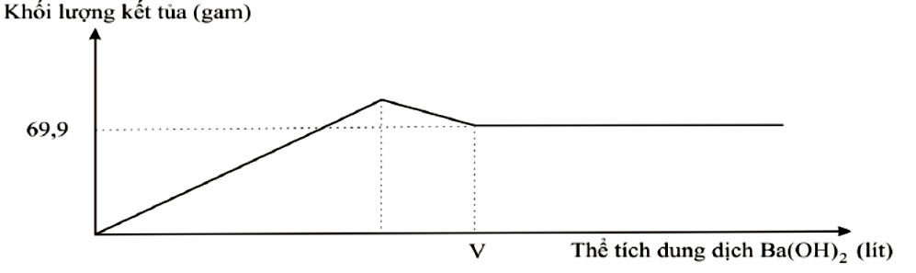
Giá trị của V gần nhất với giá trị nào sau đây?
A. 1,7. B. 2,1. C. 2,4. D. 2,5.
(Đề thi thử THPT Quốc Gia lần 1 – THPT chuyên Lương Thế Vinh – Đồng Nai, năm 2017)
Phân tích và hướng dẫn giải
Ví dụ 2: Nhỏ từ từ dung dịch NaOH vào dung dịch X chứa 41,575 gam gồm các chất HCl, MgCl₂, AlCl₃. Tiến trình phản ứng được biểu diễn bởi đồ thị sau:
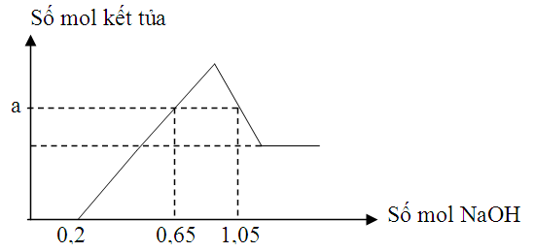
Giá trị của a là
A. 0,15. B. 0,2. C. 0,3. D. 0,35.
Phân tích và hướng dẫn giải
+ Gọi số mol của MgCl₂ và AlCl₃ lần lượt là x và y. Ta có đồ thị sau:
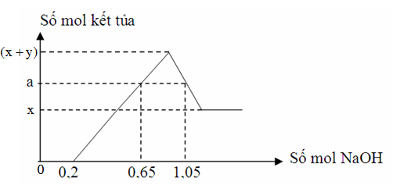
+ Từ đồ thị suy ra Ta có:
Ví dụ 3: Dung dịch X chứa x mol NaOH và y mol Na₂ZnO₂ (hoặc Na₂[Zn(OH)₄]); dung dịch Y chứa z mol Ba(OH)₂ và t mol Ba(AlO₂)₂ (hoặc Ba[Al(OH)₄]₂) (trong đó x<2z). Tiến hành hai thí nghiệm sau:
Thí nghiệm 1: Nhỏ từ từ đến dư dung dịch HCl vào dung dịch X.
Thí nghiệm 2: Nhỏ từ từ đến dư dung dịch HCl vào dung dịch Y.
Kết quả hai thí nghiệm được biểu diễn trên đồ thị sau:
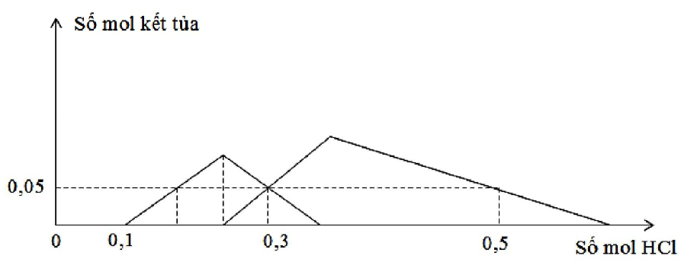
Giá trị của y và t lần lượt là:
A. 0,075 và 0,10. B. 0,075 và 0,05. C. 0,15 và 0,05. D. 0,15 và 0,10.
(Đề thi thử THPT Quốc Gia lần 3 – THPT chuyên Đại học Vinh, năm 2016)
Phân tích và hướng dẫn giải
Ta có đồ thị:
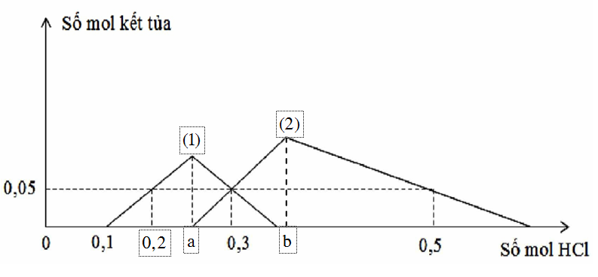
Ví dụ 4: Cho từ từ dung dịch Ba(OH)₂ vào dung dịch chứa hỗn hợp Al₂(SO₄)₃ và AlCl₃. Sự biến thiên khối lượng kết tủa được biểu diễn bằng đồ thị sau:
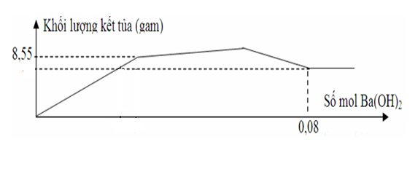
Tổng khối lượng của hai muối Al₂(SO₄)₃ và AlCl₃ là
A. 6,09 gam. B. 3,42 gam. C. 5,34. D. 6,84.
Phân tích và hướng dẫn giải
+ Đường (1) là sự biến thiên lượng kết tủa của phản ứng giữa Ba(OH)₂ và Al₂(SO₄)₃; đường (2) là sự biến thiên lượng kết tủa của phản ứng giữa Ba(OH)₂ và AlCl₃; đường (3) là quá trình hoàn tan Al(OH)₃.
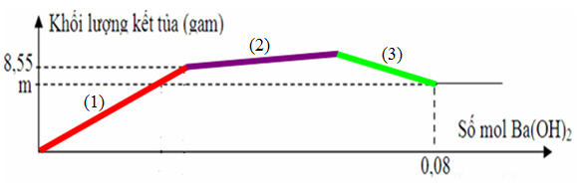
Bài tập vận dụng
Câu 1: Nhỏ từ từ dung dịch Ba(OH)₂ 0,2M vào ống nghiệm chứa V lít dung dịch Al₂(SO₄)₃ C (mol/l). Mối quan hệ giữa khối lượng kết tủa (gam) và số mol được biểu diễn bằng đồ thị sau:

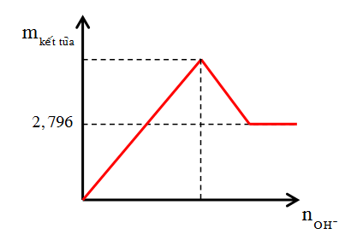
Để lượng kết tủa không đổi thì thể tích dung dịch Ba(OH)₂ nhỏ nhất cần dùng là
A. 30 ml. B. 60 ml. C. 45 ml. D. 80 ml.
Câu 2: Cho từ từ dung dịch chưa a mol Ba(OH)₂ vào dung dịch chưa b mol ZnSO₄. Đồ thị biểu diễn số mol kết tủa theo giá trị của a như sau:
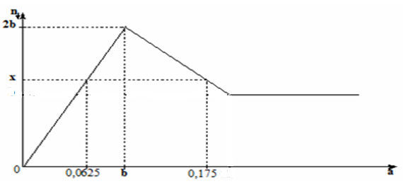
Giá trị của b là
A. 0,1. B. 0,12. C. 0,08. D. 0,11.
Câu 3: Dung dịch X chứa AlCl₃, HCl và MgCl₂, trong đó số mol MgCl₂ bằng tổng số mol HCl và AlCl₃. Rót từ từ dung dịch NaOH vào dung dịch X ta có đồ thị sau:
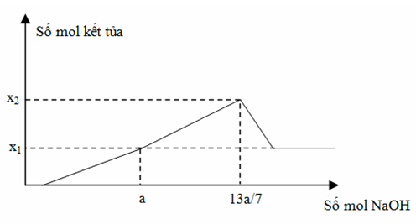
Với x₁ + x₂=0,48. Cho m gam AgNO₃ vào dung dịch X, thu được m₁ gam kết tủa và dung dịch chứa 45,645 gam chất tan. Giá trị của m₁ là
A. 55,965. B. 58,835. C. 111,930. D. 68,880.
Câu 4: Dung dịch A chứa a mo l ZnSO₄; dung dịch B chứa b mol AlCl₃; dung dịch C chứa c mol NaOH. Tiến hành 2 thí nghiệm sau:
Thí nghiệm 1: Cho từ từ dung dịch C vào dung dịch A;
Thí nghiệm 2: Cho từ từ dung dịch C vào dung dịch B.
Lượng kết tủa ở 2 thí nghiệm biến đổi theo đồ thị sau đây:
Tổng khối lượng kết tủa ở 2 thí nghiệm khi dùng x mol NaOH gần nhất với giá trị nào sau đây?
A. 9. B. 8. C. 8,5. D. 9,5.
Câu 5: Nhỏ từ từ dung dịch Ba(OH)₂ vào dung dịch hỗn hợp Al₂(SO₄)₃ và AlCl₃, thu được kết tủa có khối lượng theo số mol Ba(OH)₂ như đồ thị:
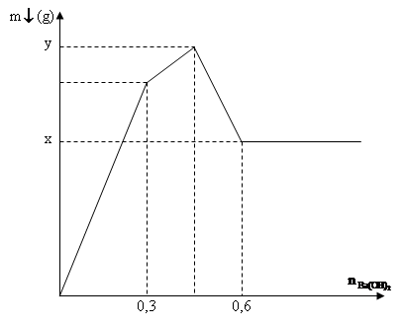
Tổng giá trị (x + y) bằng
A. 163,2. B. 162,3. C. 132,6. D. 136,2.
(Đề thi thử THPT Quốc Gia lần 1 – THPT chuyên Vĩnh Phúc, năm 2015)
C. ĐÁP ÁN VÀ HƯỚNG DẪN GIẢI
1. CO₂ tác dụng với dung dịch Ba(OH)₂ hoặc Ca(OH)₂
1A | 2C | 3B | 4B | 5B | 6C | 7C
Câu 1:
Câu 2:
Câu 3:
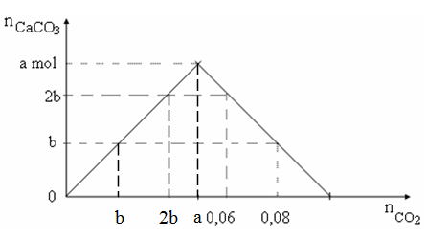
Câu 4:
Dựa vào bản chất phản ứng và giả thiết, ta có đồ thị sau:
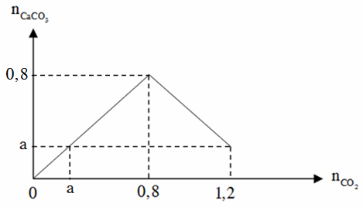
Câu 5:
+ Ta có đồ thị sau:
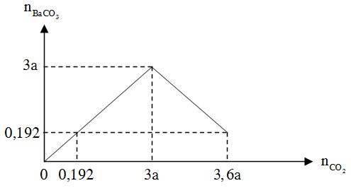
+ Suy ra:
Câu 6:
Gọi a là số mol Ba(OH)₂. Căn cứ vào bản chất phản ứng và giả thiết, ta có đồ thị sau:
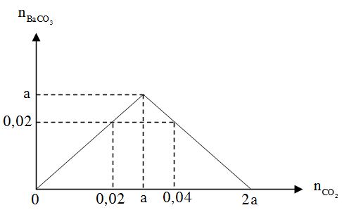
Suy ra:
Câu 7:
+ Đồ thị biểu diễn sự biến thiên lượng kết tủa theo CO₂:
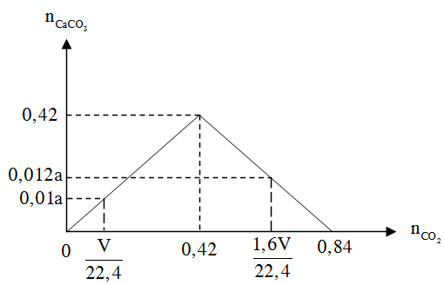
2. CO₂ tác dụng với dung dịch chứa hỗn hợp các bazơ NaOH (hoặc KOH) và Ba(OH)₂ (hoặc Ca(OH)₂)
1C | 2A | 3D | 4B | 5A | 6A | 7C | 8C | 9A | 10B
11A | 12B | 13A | 14D
Câu 1:
+ Khi dùng hết 0,03 mol CO₂ thì kết tủa chưa đạt cực đại nên
+ Khi thêm 0,13 mol CO₂ thì lượng kết tủa vẫn là 0,03 mol và dung dịch thu được khi đó có Ba(HCO₃)₂ và NaHCO₃.
Câu 2:
Theo giả thiết và bản chất phản ứng, ta có đồ thị với số liệu như sau:
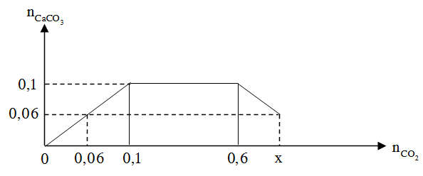
Dựa vào đồ thị ta thấy :
Câu 3:
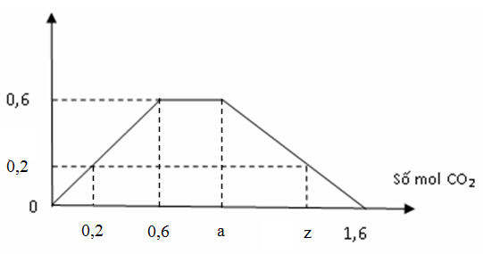
Câu 4:
Câu 5:
+ Căn cứ vào bản chất phản ứng và số liệu trên đồ thị, ta thấy lượng CO₂ nhỏ nhất để tạo ra 0,2 mol BaCO₃ là 0,2 mol.
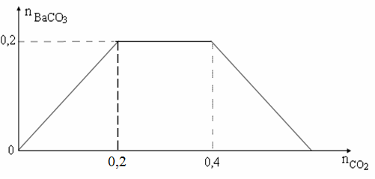
Câu 6:
Câu 7:
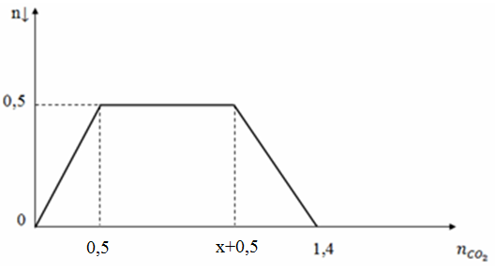
Câu 8:
Câu 9:
Ta có:
Gọi a là số mol BaCO₃ tạo thành trong phản ứng.
Căn cứ vào bản chất phản ứng và giả thiết, ta có đồ thị sau:
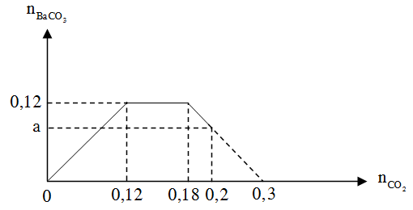
Suy ra:
Câu 10:
Nhận xét : nên có hai khả năng xảy ra.
● Trường hợp 1: Kết tủa không bị hòa tan
Suy ra:
Quan sát đồ thị ta thấy: Nếu thì không có hiện tượng hòa tan kết tủa. Trên thực tế thì nên đã có hiện tượng hòa tan kết tủa. Vậy trường hợp này không thỏa mãn.
● Trường hợp 2: Kết tủa bị hòa tan một phần
Ta có đồ thị:
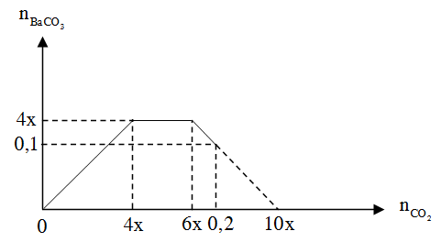
Suy ra:
Câu 11:
Dựa vào bản chất phản ứng và giả thiết, ta có đồ thị:
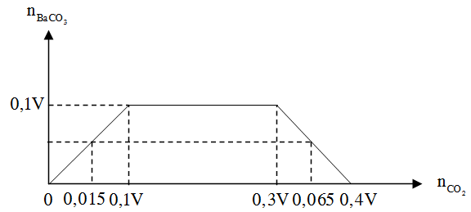
Dựa vào đồ thị ta thấy:
Câu 12:
Trong phản ứng của X với H₂O, theo giả thiết và bảo toàn eclectron, ta có:
Khi sục khí CO₂ vào dung dịch Y, sự biến thiên lượng kết tủa theo lượng CO₂ được biểu diễn bằng đồ thị sau:
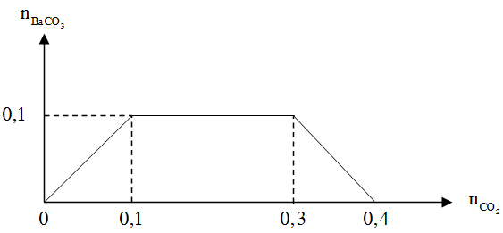
Dựa vào đồ thị suy ra: Khi thì kết tủa đại giá trị cực đại là 0,1 mol hay 19,7 gam.
Câu 13:
Theo giả thiết ta có:
Dựa vào bản chất phản ứng và giả thiết, ta có đồ thị:
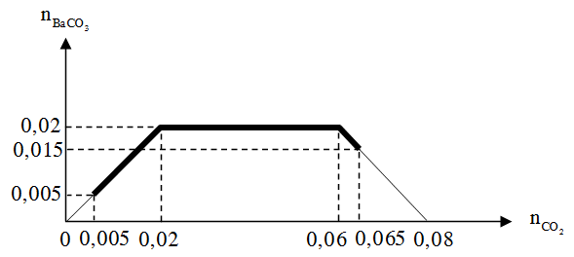
Khithì lượng kết tủa biến thiên theo đường nét đậm trên đồ thị. Điểm cực đại là 0,02 và cực tiểu là 0,005.
Suy ra:
Câu 14:
Lượng CO₂ tham gia phản ứng và lượng Ba(OH)₂ ở hai thí nghiệm đều bằng nhau, nhưng ở TN1 thu được lượng kết tủa ít hơn ở TN2. Suy ra ở TN1 kết tủa đã bị hòa tan một phần. Dựa vào tính chất của đồ thị ở TN1 suy ra:
.
Đồ thị biểu diễn sự biến thiên lượng kết tủa theo lượng CO₂ ở TN1 và TN2:
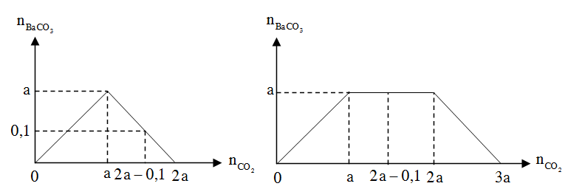
Dựa vào 2 đồ thị, ta thấy nên ở TN2 kết tủa đạt cực đại.
Suy ra:
Vậy
3. Phản ứng của dung dịch bazơ (chứa ion) với dung dịch chứa muối Al3+
1C | 2B | 3B
Câu 1: Dựa vào bản chất phản ứng và đồ thị, ta có:
Câu 2: Gọi x₁ là số mol NaOH thì dùng để thu được kết tủa cực đại.
Ta có đồ thị sau:
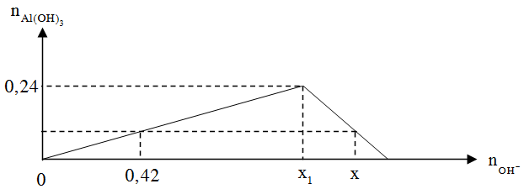
Dựa vào đồ thị, ta có :
Câu 3: Căn cứ vào bản chất phản ứng và giả thiết, ta có đồ thị sau:

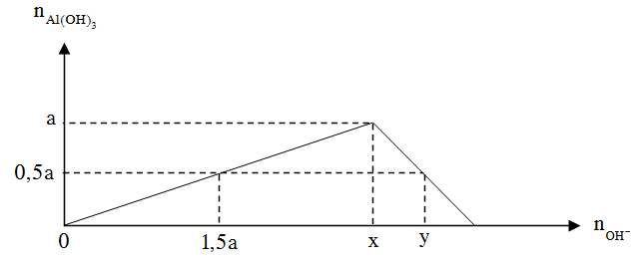
Suy ra:
4. Phản ứng của dung dịch axit (chứa ion H⁺) với dung dịch chứa ion hay
1B | 2B
Câu 1: Ta có đồ thị sau:
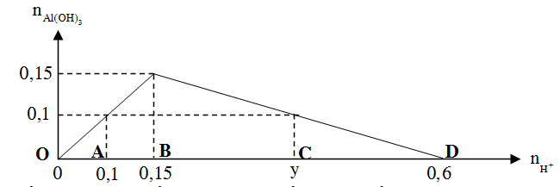

Số mol lớn nhất là y, ứng với điểm C trên đồ thị.
Nhận thấy :
Suy ra :
Câu 2: Tỉ lệ mol HCl tham gia phản ứng ở hai thí nghiệm là:
Ta có đồ thị sau:
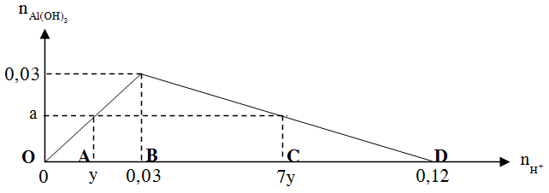
Nhận thấy :
5. Phản ứng của dung dịch bazơ (chứa ion ) với dung dịch chứa các ion H+ và Al3+
1B | 2C | 3A | 4B | 5A | 6C | 7A | 8D | 9B | 10A
11C
Câu 1: Ta có đồ thị:
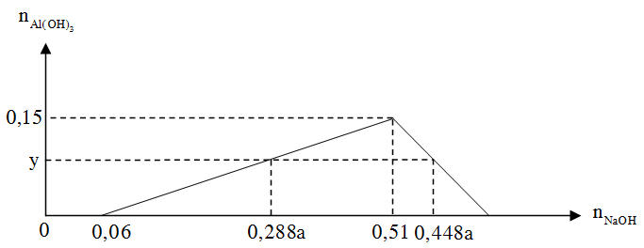
Câu 2:
+ Từ đồ thị biểu diễn quá trình phản ứng của dung dịch NaOH với X, ta thấy X chứa HCl và AlCl₃.
+ Gọi x là thể tích NaOH dùng để trung hòa HCl và làm kết tủa hết AlCl₃ trong X, ta có đồ thị:
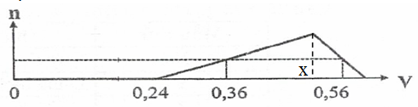
Câu 3:
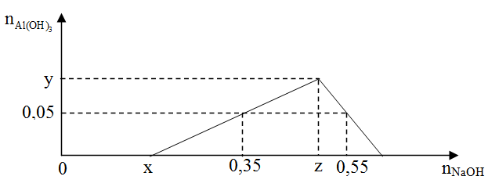
Câu 4:
Câu 5:
Câu 6:
Câu 7:
Theo giả thiết :
Dựa vào bản chất phản ứng và giả thiết, ta có đồ thị :
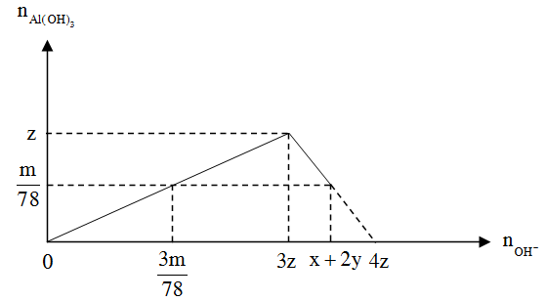
Dựa vào tính chất hình học của đồ thị, ta có:
Câu 8:
Theo giả thiết, ta có:
Căn cứ vào bản chất phản ứng và giả thiết, ta có đồ thị sau:
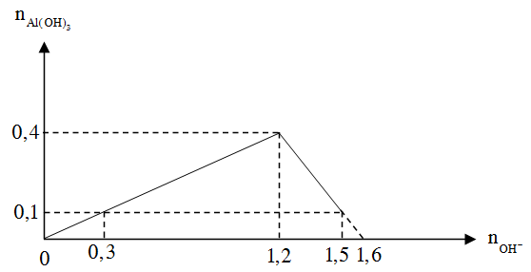
Dựa vào tính chất hình học của đồ thị, ta thấy:
Câu 9:
Theo giả thiết, ta có:
Dựa vào bản chất phản ứng và giả thiết, ta có đồ thị:
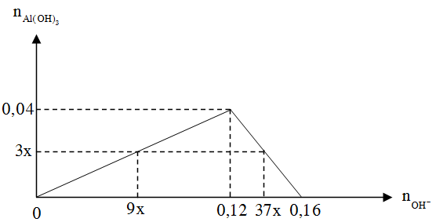
Dựa vào tính chất hình học của đồ thị, ta có:
Câu 10:
Dựa vào bản chất của phản ứng và giả thiết, ta có đồ thị:
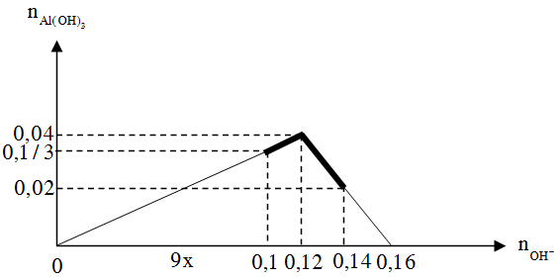
Căn cứ vào dạng hình học của đồ thị, ta thấy khi thì lượng kết tủa biến thiên theo đường nét đậm trên đồ thị.
Suy ra:
Câu 11:
Ta có:
Theo giả thiết, suy ra: Ở TN2 kết tủa đã bị hòa tan một phần; ở TN1 kết tủa có thể đã bị hòa tan hoặc chưa.
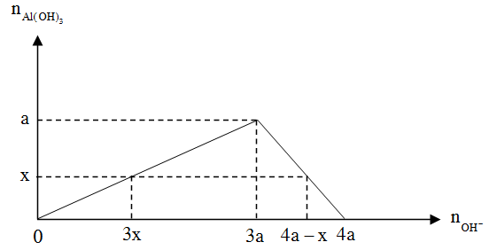
● Nếu ở TN1 kết tủa chưa bị hòa tan thì căn cứ vào dạng hình học của đồ thị, ta có:
Suy ra: Vì như thế có nghĩa là đã có hiện tượng hòa tan kết tủa.
● Nếu ở TN1 kết tủa đã bị hòa tan thì căn cứ vào dạng hình học của đồ thị, ta có:
6. Phản ứng của dung dịch axit (chứa ion H⁺) với dung dịch chứa các ion và (
1A | 2D | 3C
Câu 1: Dựa vào bản chất phản ứng và giả thiết, ta có đồ thị:
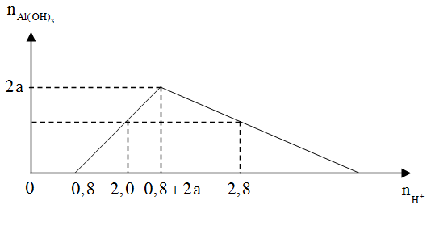
Từ đồ thị và tính chất hình học của đồ thị, suy ra:
Câu 2:
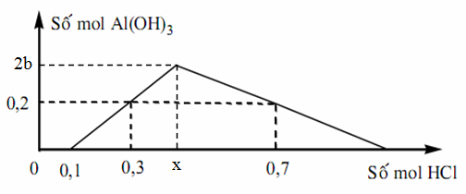
Câu 3:
+ Dựa vào đồ thị biểu diễn quá trình phản ứng của HCl với dung dịch Y, ta thấy Y chứa NaOH và NaAlO₂.
+ Gọi x là thể tích HCl để trung hòa NaOH và làm kết tủa hết NaAlO₂ trong Y, ta có đồ thị:
7. Một số dạng khác
1D | 2A | 3A | 4C | 5A
Câu 1:

Câu 2:
Câu 3:
Câu 4:
Gọi lượng kết tủa tạo thành trong 2 thí nghiệm khi dùng x mol NaOH, ta có đồ thị:
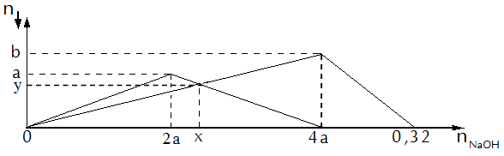
+ Dựa bản chất phản ứng của dung dịch NaOH với dung dịch AlCl₃ và dạng hình học của đồ thị, ta thấy:
+ Dựa bản chất phản ứng của dung dịch NaOH với dung dịch ZnSO₄, AlCl₃ và dạng hình học của 2 đồ thị, ta thấy:
Câu 5:
+ Ta thấy đồ thị được hình thành bởi 3 đường : (1) là kết tủa tạo thành khí Al₂(SO₄)₃ phản ứng với Ba(OH)₂ ; (2) là kết tủa tạo thành khi AlCl₃ phản ứng với Ba(OH)₂ ; (3) là kết tủa Al(OH)₃ sinh ra bị hòa tan hết.
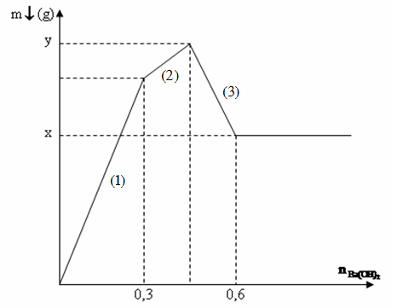
D. BÀI TẬP TỰ LUYỆN
Câu 1: Khi nhỏ từ từ đến dư dung dịch HCl vào dung dịch hỗn hợp gồm x mol NaOH và y mol NaAlO₂, kết quả thí nghiệm được biểu diễn trên đồ thị sau:
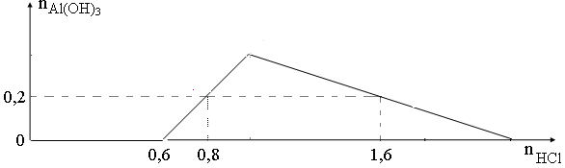
Tỉ lệ x : y là
A. 3 : 2. B. 3 : 4. C. 2 : 3. D. 3 : 1.
Câu 2: Nhỏ từ từ dung dịch Ba(OH)₂ đến dư vào dung dịch hỗn hợp Na₂SO₄ và Al₂(SO₄)₃ ta có đồ thị biểu diễn sự phụ thuộc khối lượng kết tủa theo số mol Ba(OH)₂ như sau:

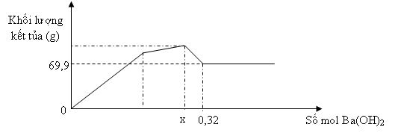
Giá trị của x là
A. 0,3. B. 0,2. C. 0,28. D. 0,25.
Câu 3: Sục từ từ khí CO₂ đến dư vào dung dịch Ba(OH)₂, kết quả thí nghiệm được thể hiện trên đồ thị sau:
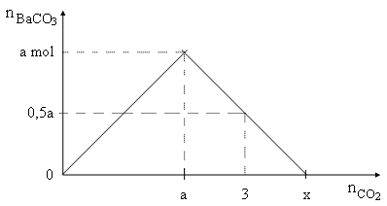
Giá trị của a và x trong đồ thị trên lần lượt là
A. 1,8 và 3,6. B. 1,7 và 3,4. C. 2 và 4. D. 1,6 và 3,2.
Câu 4: Cho từ từ đên dư dung dịch NaOH vào dung dịch Al₂(SO₄)₃, kết quả thí nghiệm được biểu diễn trên đồ thị sau:
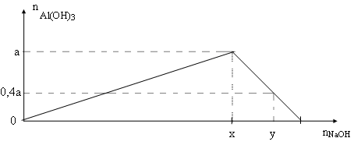
Tỉ lệ x : y trong sơ đồ trên là
A. 4 : 5. B. 6 : 7. C. 5 : 6. D. 7 : 8.
Câu 5: Cho hỗn hợp kim loại gồm x mol Na và y mol Ba vào nước dư, thu được V lít H₂ (đo ở điều kiện tiêu chuẩn) và dung dịch X. Khi cho CO₂ hấp thụ từ từ đến dư vào dung dịch X, kết quả thí nghiệm được biểu diễn trên đồ thị sau:
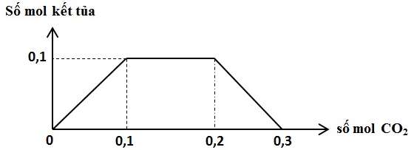
Tỉ lệ x : y là
A. 2 : 1. B. 1 : 3. C. 1 : 1. D. 1 : 2.
Câu 6: Khi nhỏ từ từ đến dư dung dịch NaOH vào dung dịch hỗn hợp gồm a mol HCl và b mol AlCl₃, kết quả thí nghiệm được biểu diễn trên đồ thị sau:
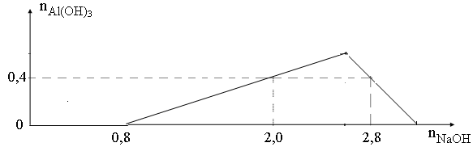
Tỉ lệ a : b là
A. 4 : 3. B. 2 : 3. C. 2 : 1. D. 1 : 1.
Câu 7: Đồ thị biểu diễn sự phụ thuộc của khối lượng Mg vào dung dịch hỗn hợp X chứa a mol Cu(NO₃)₂ và b mol HCl khi nhúng thanh Mg có khối lượng m gam vào dung dịch hỗn hợp X được biểu diễn như hình vẽ dưới đây:
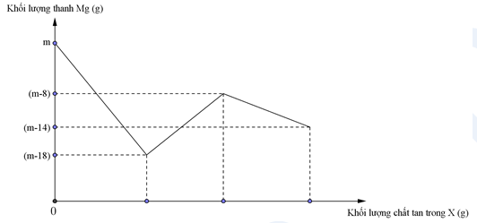
Sau khi phản ứng xảy ra hoàn toàn rút thanh Mg ra, thu được NO là sản phẩm khử duy nhất của N⁺⁵. Tỉ lệ a : b là
A. 1 : 6. B. 1 : 8. C. 1 : 10. D. 1 : 12.
Câu 8: Sục từ từ khí CO₂ vào dung dịch Ca(OH)₂ cho đến khi phản ứng kết thúc. Kết quả thí nghiệm được thể hiện trên đồ thị sau:
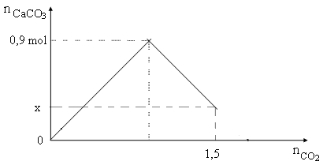
Giá trị của x trong đồ thị trên là
A. 0,3. B. 0,4. C. 0,2. D. 0,5.
Câu 9: Khi nhỏ từ từ đến dư dung dịch HCl vào dung dịch hỗn hợp gồm a mol Ba(OH)₂ và b mol Ba(AlO₂)₂ (hoặc Ba[Al(OH)₄]₂), kết quả được biểu diễn trên đồ thị sau:
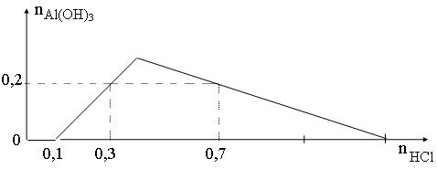
Tỉ lệ a : b là
A. 2 : 3. B. 1 : 3. C. 1 : 2. D. 2 : 1.
Câu 10: Khi nhỏ từ từ đến dư dung dịch KOH vào dung dịch chứa ZnSO₄, kết quả thí nghiệm được biểu diễn trên đồ thị sau:
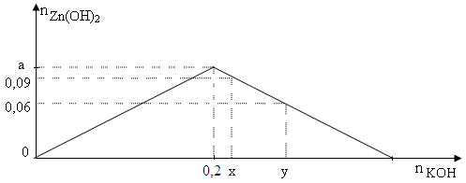
Tỉ lệ x : y là:
A. 10 : 13. B. 11 : 13. C. 12 : 15. D. 11 : 14.
Câu 11: Cho từ từ HCl vào dung dịch A chứa a mol Ba(OH)₂ và b mol Ba(AlO₂)₂. Đồ thị biểu diễn số mol Al(OH)₃ theo số mol HCl như sau:
Nếu cho dung dịch A ở trên tác dụng với 700 ml dung dịch H₂SO₄ 1M thì thu được bao nhiêu gam kết tủa?
A. 209,8 gam. B. 108,8 gam. C. 202,0 gam. D. 116,6 gam.
Câu 12: Cho từ từ đến dư dung dịch NaOH 0,1M vào 300 ml dung dịch hỗn hợp gồm H₂SO₄ a mol/lít và Al₂(SO₄)₃ b mol/lít. Đồ thị dưới đây mô tả sự phụ thuộc của số mol kết tủa Al(OH)₃ vào số mol NaOH đã dùng :
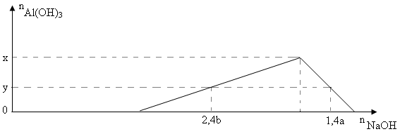
Tỉ số gần giá trị nào nhất sau đây?
A. 1,7. B. 2,3. C. 2,7. D. 3,3.
Câu 13: Khi nhỏ từ từ đến dư dung dịch KOH vào dung dịch chứa ZnSO₄, kết quả thí nghiệm được biểu diễn trên đồ thị sau:
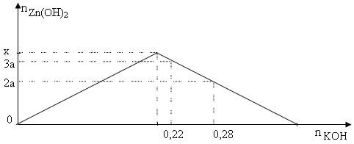
Giá trị của x là
A. 0,20. B. 0,15. C. 0,11. D. 0,10.
Câu 14: Cho từ từ khí CO₂ vào dung dịch hỗn hợp KOH và Ba(OH)₂. Kết quả thí nghiệm được biểu diễn trên đồ thị sau:
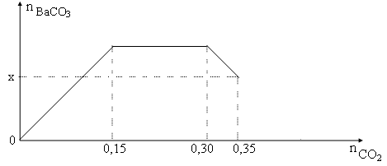
Giá trị của x là
A. 0,12 mol. B. 0,13 mol. C. 0,11 mol. D. 0,10 mol.
Câu 15: Nhỏ từ từ dung dịch KOH vào dung dịch AlCl₃. Kết quả thí nghiệm được biểu diễn trên đồ thị sau:
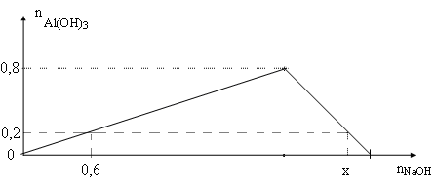
Giá trị của x trong đồ thị trên là
A. 3,2. B. 2,4. C. 3,0. D. 3,6.
Câu 16: Cho m gam hỗn hợp Na và Ba vào nước dư, thu được V lít khí H₂ (đktc) và dung dịch X. Hấp thu khí CO₂ từ từ đến dư vào dung dịch X. Lượng kết tủa được thể hiện trên đồ thị như sau:
Giá trị của m và V lần lượt là:
A. 16 và 3,36. B. 22,9 và 6,72. C. 36,6 và 8,96. D. 32 và 6,72.
Câu 17: Cho x gam Al tan hoàn toàn vào dung dịch chứa y mol HCl thu được dung dịch Z chứa 2 chất tan có cùng nồng độ mol. Thêm từ từ dung dịch NaOH vào dung dịch Z thì đồ thị biểu diễn lượng kết tủa phụ thuộc vào lượng OH⁻ như sau:
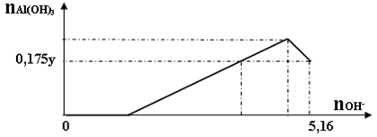
Giá trị của x là
A. 20,25. B. 26,1. C. 32,4. D. 27,0.
Câu 18: Khi nhỏ từ từ đến dư dung dịch HCl vào dung dịch hỗn hợp gồm x mol Ba(OH)₂ và y mol Ba[Al(OH)₄]₂ (hoặc Ba(AlO₂)₂), kết quả thí nghiệm được biểu diễn trên đồ thị sau:
Giá trị của x và y lần lượt là
A. 0,05 và 0,15. B. 0,10 và 0,30. C. 0,10 và 0,15. D. 0,05 và 0,30.
Câu 19: Sục từ từ khí CO₂ đến dư vào dung dịch X (chứa m (gam) NaOH và a mol Ca(OH)₂). Kết quả thí nghiệm được biểu diễn trên đồ thị sau:
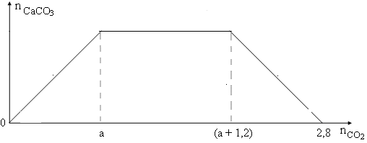
Giá trị của m và a lần lượt là:
A. 36 và 1,2. B. 48 và 0,8. C. 36 và 0,8. D. 48 và 1,2.
Câu 20: Cho từ từ x mol khí CO₂ vào 500 gam dung dịch hỗn hợp KOH và Ba(OH)₂. Kết quả thí nghiệm được biểu diễn trên đồ thị sau:
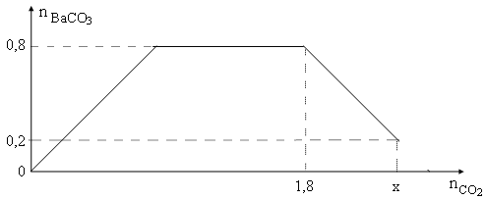
Tổng nồng độ phần trăm khối lượng của các chất tan trong dung dịch sau phản ứng là
A. 55,45%. B. 45,11%. C. 51,08%. D. 42,17%.
Câu 21: Khi nhỏ từ từ đến dư dung dịch NaOH vào dung dịch hỗn hợp gồm a mol FeCl₃ và b mol AlCl₃, kết quả thí nghiệm được biểu diễn trên đồ thị sau:
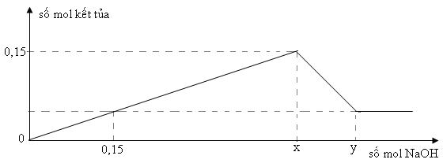
Tỉ lệ x : y là
A. 9 : 11. B. 8 : 11. C. 9 : 12. D. 9 : 10.
Câu 22: Khi nhỏ từ từ đến dư dung dịch NaOH vào dung dịch hỗn hợp gồm a mol FeCl₃ và b mol AlCl₃, kết quả thí nghiệm được biểu diễn trên đồ thị sau:
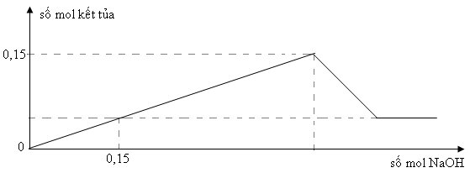
Tỉ lệ a : b là
A. 1 : 3. B. 1 : 2. C. 1 : 1. D. 2 : 3.
Câu 23: Cho 5,6 lít hỗn hợp X gồm N₂ và CO₂ (đktc) đi chậm qua dung dịch Ca(OH)₂ để phản ứng xảy ra hoàn toàn. Kết quả thí nghiệm được biểu diễn trên đồ thị sau:
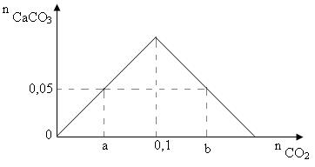
Tỉ khối hơi của hỗn hợp X so với hiđro lớn nhất gần giá trị nào nhất sau đây?
A. 20. B. 16. C. 18. D. 19.
Câu 24: Khi nhỏ từ từ đến dư dung dịch KOH vào dung dịch chứa ZnSO₄, kết quả thí nghiệm được biểu diễn trên đồ thị sau:
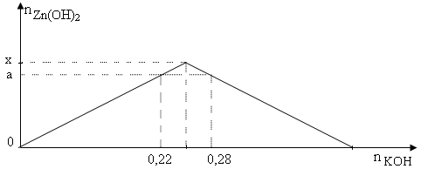
Giá trị của x là
A. 0,125. B. 0,110. C. 0,177. D. 0,140.
Câu 25: Cho từ từ dung dịch HCl loãng vào dung dịch chứa x mol NaOH và y mol NaAlO₂ (hay Na[Al(OH)₄]). Sự phụ thuộc của số mol kết tủa thu được vào số mol HCl được biểu diễn theo đồ thị sau:
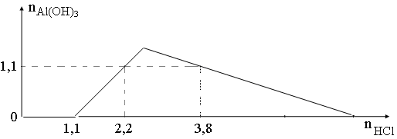
Giá trị của y là
A. 1,4. B. 1,8. C. 1,5. D. 1,7.
Câu 26: Khi nhỏ từ từ đến dư dung dịch NaOH vào dung dịch hỗn hợp gồm a mol HCl và b mol AlCl₃, kết quả thí nghiệm được biểu diễn trên đồ thị sau:

Tỉ lệ a : b là
A. 1 : 1. B. 4 : 3. C. 2 : 1. D. 2 : 3.
Câu 27: Sục từ từ khí CO₂ vào dung dịch chứa Ca(OH)₂, kết quả thí nghiệm được biểu diễn trên đồ thị sau:
Tỉ lệ a : b là
A. 3 : 1. B. 5 : 2. C. 8 : 5. D. 2 : 1.
Câu 28: Cho từ từ dung dịch HCl 0,2M vào dung dịch NaAlO₂, kết quả thí nghiệm được biểu diễn trên đồ thị sau:
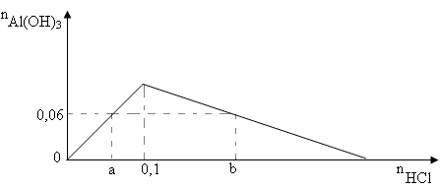
Tỉ lệ a : b là
A. 3 : 10. B. 1 : 5. C. 2 : 11. D. 3 : 11.
Câu 29: Cho từ từ dung dịch HCl vào dung dịch có chứa 0,15 mol Na₂CO₃ và 0,1 mol KHCO₃. Số mol khí CO₂ thu được phụ thuộc vào số mol HCl được biểu diễn trên đồ thị sau (coi khí CO₂ không tan trong nước):
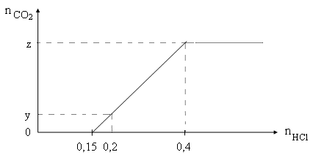
Tỉ lệ z : y là
A. 5 : 1. B. 4 : 1. C. 5 : 2. D. 9 : 2.
Câu 30: Nhỏ từ từ dung dịch HCl vào dung dịch chứa x mol NaOH, y mol KOH và z mol K₂CO₃. Số mol khí CO₂ thu được phụ thuộc vào số mol HCl được biểu diễn trên đồ thị sau (coi khí CO₂ không tan trong nước):
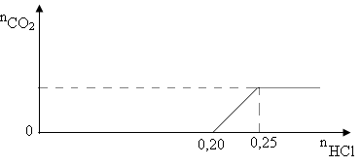
Tổng (x + y) có giá trị là
A. 0,05. B. 0,20. C. 0,15. D. 0,25.
Câu 31: Điện phân 400 ml dung dịch gồm NaCl, HCl và CuCl₂ 0,02M với điện cực trơ và màng ngăn xốp. Cường độ đòng điện là 1,93A. Coi thể tích dung dịch không thay đổi trong quá trình điện phân. Chỉ số pH của dung dịch phụ thuộc thời gian điện phân (t) được biểu diễn trên đồ thị sau:
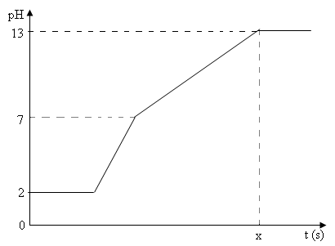
Giá trị của x trong hình vẽ là
A. 3600. B. 1200.
C. 3000. D. 1800.
Câu 32: Sục từ từ khí CO₂ vào 400 gam dung dịch Ba(OH)₂. Kết quả thí nghiệm được biểu diễn trên đồ thị sau:
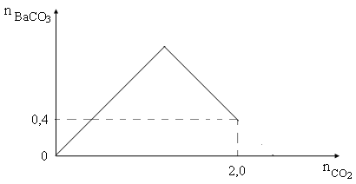
Sau khi phản ứng kết thúc, dung dịch thu được có nồng độ phần trăm khối lượng là
A. 50,64%. B. 42,46%. C. 64,51%. D. 70,28%.

Câu 33: Cho a mol Na và b mol Ba vào 200 ml dung dịch BaCl₂ 0,3M, thu được dung dịch X. Dẫn từ từ tới dư khí CO₂ vào dung dịch X, kết quả thí nghiệm được biểu diễn trên đồ thị sau:
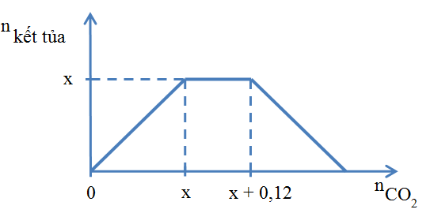
Giá trị của a là
A. 0,18. B. 0,24. C. 0,06. D. 0,12.

Câu 34: Cho từ từ dung dịch HCl vào dung dịch có chứa a mol Na₂CO₃ và b mol NaHCO₃. Số mol khí CO₂ thu được phụ thuộc vào số mol HCl được biểu diễn trên đồ thị sau (coi khí CO₂ không tan trong nước):
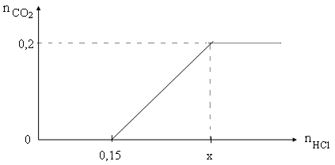
Giá trị của x là
A. 0,350. B. 0,250. C. 0,375. D. 0,325.
Câu 35: Dung dịch X chứa a mol AlCl₃ và 2a mol HCl. Rót từ từ dung dịch NaOH vào dung dịch X ta có đồ thị sau:
Giá trị của x là
A. 0,624. B. 0,748. C. 0,684. D. 0,756.
Câu 36: Cho từ từ dung dịch KOH vào dung dịch hỗn hợp chứa AlCl₃ và Al₂(SO₄)₃. Kết quả thí nghiệm được biểu diễn trên đồ thị sau:
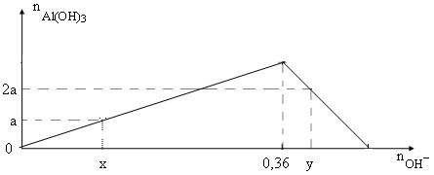
Biểu thức liên hệ giữa x và y trong sơ đồ trên là
A. (2x + 3y) = 1,08. B. (2x - 3y) = 1,44. C. (2x - 3y) = 1,08. D. (2x + 3y) = 1,44.
Câu 37: Sục từ từ khí CO₂ vào dung dịch hỗn hợp gồm KOH và Ca(OH)₂, ta có kết quả thí nghiệm được biểu diễn trên đồ thị sau:
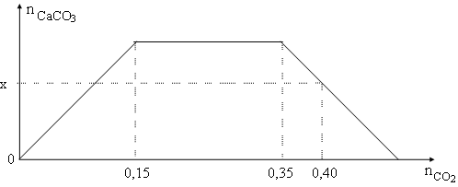
Giá trị của x là
A. 0,11. B. 0,10. C. 0,12. D. 0,13.
Câu 38: Nhỏ từ từ dung dịch Ba(OH)₂ 0,5M vào ống nghiệm chứa V lít dung dịch Al₂(SO₄)₃ x mol/lít. Quá trình phản ứng được biểu diễn trên đồ thị sau:
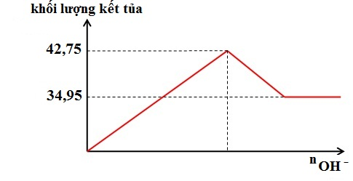
Để lượng kết tủa không đổi thì thể tích dung dịch Ba(OH)₂ nhỏ nhất cần dùng là
A. 0,24 lít. B. 0,30 lít. C. 0,32 lít. D. 0,40 lít.
Câu 39: Cho từ từ dung dịch hỗn hợp KOH và Ba(OH)₂ vào dung dịch AlCl₃. Kết quả thí nghiệm được biểu diễn trên đồ thị sau:
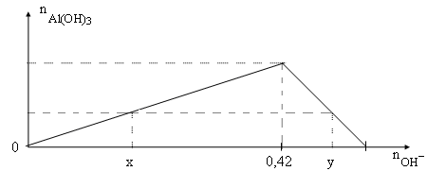
Biểu thức liên hệ giữa x và y trong đồ thị trên là
A. (x + 3y) = 1,26. B. (x - 3y) = 1,68. C. (x - 3y) = 1,26. D. (x + 3y) = 1,68.
Câu 40: Nhỏ từ từ dung dịch đến dư Ba(OH)₂ 0,2M vào 100 ml dung dịch A chứa Al₂(SO₄)₃ xM. Mối quan hệ giữa khối lượng kết tủa và số mol được biểu diễn bằng đồ thị sau:
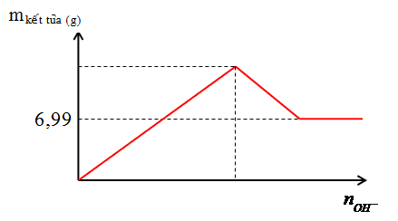
Nếu cho 100 ml dung dịch hỗn hợp Ba(OH)₂ 0,2M và NaOH 0,3M vào 100 ml dung dịch A thì khối lượng kết tủa thu được là bao nhiêu?
A. 5,44 gam. B. 4,66 gam. C. 5,70 gam. D. 6,22 gam.
Câu 41: Cho từ từ dung dịch HCl vào dung dịch có chứa a mol Na₂CO₃ và b mol NaHCO₃. Số mol khí CO₂ thu được phụ thuộc vào số mol HCl được biểu diễn trên đồ thị sau (coi khí CO₂ không tan trong nước):
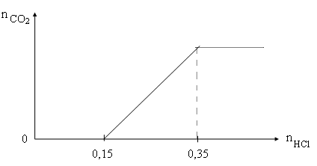
Tỉ lệ của a : b là
A. 4 : 3. B. 3 : 4. C. 7 : 3. D. 3 : 1.

Câu 42: Cho từ từ dung dịch chưa a mol Ba(OH)₂ vào dung dịch chưa b mol ZnSO₄. Đồ thị biểu diễn số mol kết tủa theo giá trị của a như sau :
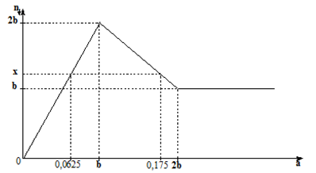
Giá trị của b là
A. 0,1. B. 0,12. C. 0,08. D. 0,11.
ĐÁP ÁN
1A | 2A | 3C | 4C | 5C | 6A | 7C | 8A | 9B | 10D
11B | 12C | 13D | 14D | 15C | 16D | 17C | 18A | 19B | 20B
21A | 22B | 23D | 24A | 25C | 26B | 27B | 28D | 29A | 30C
31C | 32A | 33B | 34A | 35B | 36D | 37B | 38D | 39D | 40A
41D | 42A

Tài liệu được chia sẻ bởi Website VnTeach.Com
https://www.vnteach.com

